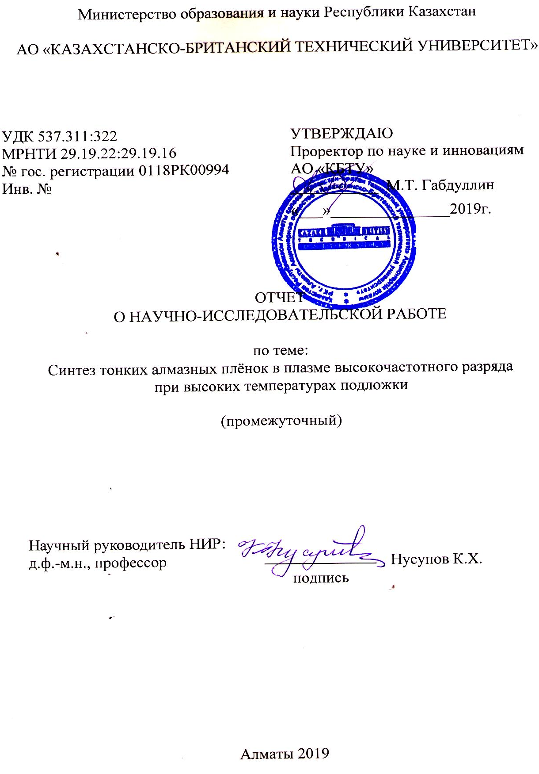

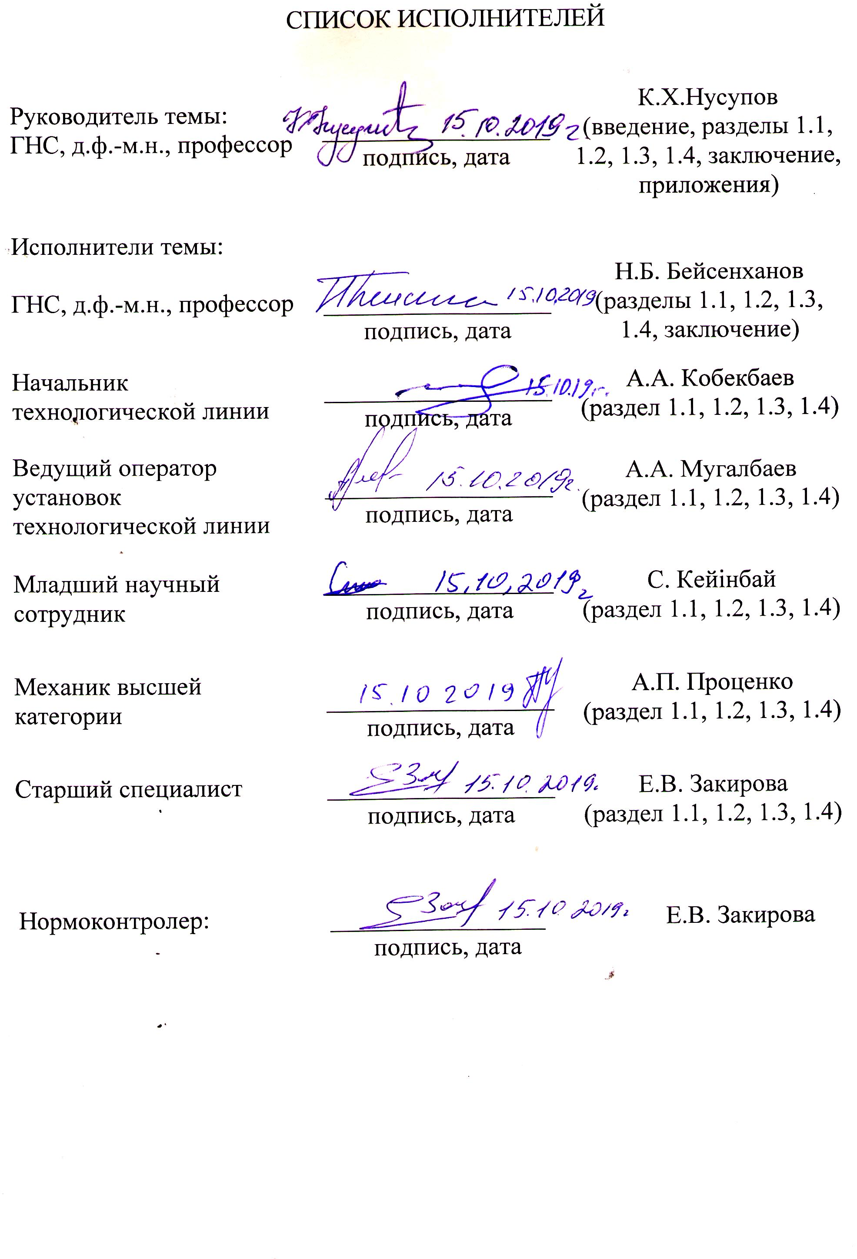

ТҰЖЫРЫМ

Есепті мәлімдеме 54 беттен, 18 суреттен, 3 кестеден, 3 қосымшадан, 48 қолданылған көздерден тұрады.
ПОЛИКРИСТАЛЛ, МОНОКРИСТАЛЛ, АЛМАЗ, ЖОҒАРЫ ТЕМПЕРАТУРА, ЖОҒАРЫ ЖИІЛІК, СУТЕГІ, МЕТАН.
Зерттеу нысандары: Алмаз және SiC_{х} жұқа қабаттары.
Жұмыстың мақсаты: Салыстырмалы арзан құрылғыларды пайдаланып, наноэлектроникаға және халық шаруашылығының басқа да салаларына қажетті жоғары сапалы поликристалдық және монокристалдық алмаз қабыршақтарын алу.
Зерттеу әдістері: инфрақызыл спектроскопия, рентгендік рефлектометрия, генератордың жиілік сипаттамаларын өлшеу.
Жұмыстың нәтижелері.
Жиілігі 100 МГц және қуаты 1 кВт жоғары ток құруға қабілетті жоғары жиілікті генератор есептелді, жобаланды және өндірілді. Генераторда алдын-ала қуат күшейткішті қосу үшін ортақ катодты сұлба қолданылады. Бұл метрлік толқын ұзындығының диапазонында қуаттың ең жоғары күшейту коэффициентін алуды қамтамасыз ету үшін қажет. Электрондық компоненттер, қуатты өздік қозу екі тактілі лампалы генераторды, кері байланыс трансформаторымен және анод тізбегінің сериялық қоректенуімен, жасау үшін таңдалды. Генератор қолайлы тиімділікке қол жеткізу үшін қатты қозу режимінде жұмыс істейді. Шамның анодтық тогының қисықтық сызықты сипаттамасының төменгі бөлігіндегі жұмыс нүктесінің орны тордың тогын автоматты түрде жылжыту арқылы қол жеткізіледі. Вакуумдық жүйенің сынақтары 10⁻³ Torr вакуумға қол жеткізілгенін көрсетті. Жоғары жиілікті генераторды сынау кезінде келесі нәтижелер алынды: генерация жиілігі - 110 МГц; өндірілген қуат - 920 ватт.
Жылытқыштың арнайы пішінді графит спиралының көлденең қимасы 9,36 мм2 және ұзындығы 146 мм болатын есептелінді, оның қолайлы кедергісін, температура мен қуатын алу үшін жасалды. Жылытқыш жоғары жиілікті плазмада үлгілерді бөлме температурасында да, жоғары температурада да өңдеуге арналған.
Кристалды кремний карбидінің қабықшалары, кремнийдің бетін СО молекулаларының жоғары жиілікті плазмасында (950 В; 98 мА; 0.114 Тор; 60 мин) өңдегеннен кейін 1250°C температурада 30 мин вакуумда күйдіру кезінде синтезделді. Рентгендік рефлекторометрия кремнийдің вакансиялары мен дилатация диполдарының пайда болуына байланысты төмен тығыздық 1,229 г/см³ көрсетті. Диполдар жоғары жиіліктегі СО плазмасына әсер еткенде және Si атомдарының С-ға ауыстырылғанда түзіледі.
Si үлгілерін жоғары жиілікті плазмада (950 В; 98 мА; 0,144 Тор; 60 мин) өңдегеннен кейін және вакуумда күйдіргеннен кейін (1250°C, 30 мин) ИК-спектроскопиялық зерттеу 800 см⁻¹ аймақта амплитудасы ~ 0,7 SiC шыңының пайда болғандығын көрсетті. Шыңның позициясы мен жарты ені дилатациялық дипольдердің кремний карбидіге айналуы нәтижесінде пайда болған кристалды кремний карбидінің тетраэдрлік бағытының Si-C байланыстарына сәйкес келеді. ИҚ жұту амплитудасының 0,2-0,4-тен 1,2-1,5-ке дейін 2000-4000 см аймағында едәуір өсуі байқалды, 2700 см-1 аймаһында оның максимумы байқалды, гауһар тәрізді қабыршақтардағы C = O байланыстарына тән.
Күйдіргеннен кейін рентгендік рефлекторометрия қабыршақтың тығыздығының 1,229-дан 0,844 г/см³-ге дейін төмендеуін және қабыршақтан субстратқа тегіс ауысудың болуын көрсетті. Тығыздықтың төмендеуі кристалды кремний карбиді және С = O байланыстары бар кеуекті құрылымның түзілуіне байланысты.
Жаңалығы:
Si үлгілерін жоғары жиілікті СО плазмасында өңдегеннен кейін (950 В; 98 мА; 0,144 Торр; 60 мин) және вакуумда күйдіргеннен кейін (1250°C, 30 мин), IR жұтылу спектрінің SiC шыңының ыдырауы максимум 797,7 см⁻¹ болатын компоненттің болуын көрсетеді, ол кремний карбидінің 4H-SiC алтыбұрышты құрылымына сәйкес келеді. Сондай-ақ a-SiC аморфты кремний карбидінің (749,0 см⁻¹), ұсақ SiC нанокристалдарының компоненттері (857,9 см⁻¹; 906,7 см⁻¹), дилатациялық дипольдердің (940,0 см⁻¹) компоненттері де байқалды.
Негізгі құрастырымдық, технологиялық және техниклық-пайдаланушылық қасиеттері. Өндірілген жоғары жиілікті генератордың сипаттамалары: генерация жиілігі - 110 МГц; өндірілген қуат - 920 ватт. Көлденең қимасы 9,36 мм² және ұзындығы 146 мм болатын арнайы пішінді жылытқыштын үнемді графит спиралы жасалды. Спираль 65 А дейін ток кезінде температураның 503°C-қа дейін көтерілуін және 180 ватттан аз энергия шығынын қамтамасыз етеді. Графит спиралінің электрлік кедергісі температураның жоғарылауымен 0,62-ден 0,04 ом-ға дейін төмендеді.
Енгізілу дәрежесі: Зертханалық ғылыми зерттеулер жүргізілді. Нәтижелері халықаралық конгрестер мен конференцияларда жарияланады, журналдарда жарияланады.
ҒЗЖ нәтижелерін ендіру немесе ендіру қорытындылары бойынша ұсыныстар: Наноэлектроникада және халық шаруашылығының басқа да салаларында қолданылатын SiC және алмаз тәрізді қабықтарды синтездеу үшін жоғары жиілікті генератор мен жылытқышты пайдалану ұсынылады.
Алмаз тәрізді қабыршақтардың және кремний карбиді қабыршақтарының қолданылу аймағы: наноэлектроника, ыстыққа төһзімді және кесуге арналған материал және т.б.
Экономикалық тиiмдiлiгi немесе жұмыстың маңыздылығы: жылытқышы бар жоғары жиілікті генераторды алмаз, алмаз тәрізді және кремний карбидті қабыршақтарды өндірістік синтездеу үшін пайдалануға болады.
Зерттеу нысанасының дамуы жайлы болжам пікірлер: алмаз тәрізді және кремний карбидті үлкен аймақты қабыршақтарды синтездеуге арналған электр пеші мен генератордың дизайнында өзгеріс ұсынылады.

РЕФЕРАТ

Отчет содержит 54 страницы, 18 рисунков, 3 таблицы, 3 приложения, 48 использованных источников.
ПОЛИКРИСТАЛЛ, МОНОКРИСТАЛЛ, АЛМАЗ, ВЫСОКАЯ ТЕМПЕРАТУРА, ВЫСОКАЯ ЧАСТОТА, ВОДОРОД, МЕТАН.
Объекты исследования: тонкие слои алмаза и SiC_{х}.
Цель работы: Получение высококачественных монокристаллических и поликристаллических плёнок алмаза для наноэлектроники и других областей народного хозяйства с использованием относительно не дорогостоящих оборудований.
Методы исследования: инфракрасная спектроскопия, рентгеновская рефлектометрия, измерение частотных характеристик генератора.
Результаты работы.
Рассчитан, спроектирован и изготовлен высокочастотный генератор частотой 100 Мгц мощностью 1 кВт, способный генерировать высокие токи. В генераторе для включения предварительного усилителя мощности применена схема с общим катодом. Это необходимо для обеспечения наиболее высокого коэффициента усиления мощности в диапазоне метровых волн. Подобраны электронные компоненты для создания мощного двухтактного лампового генератора с самовозбуждением, с трансформатором обратной связи и последовательным питанием анодных цепей. Генератор функционирует в режиме жёсткого самовозбуждения с целью получения приемлемого к.п.д.. Положение рабочей точки в нижней части криволинейной характеристики анодного тока лампы достигается автоматическим смещением сеточного тока. Испытания вакуумной системы показали, что достигнут вакуум 10⁻³ Торр. При испытании высокочастотного генератора получены следующие результаты: частота генерации – 110 Мгц; вырабатываемая мощность – 920 Вт.
Рассчитана, спроектирована и изготовлена графитовая спираль нагревателя специальной формы сечением 9,36 мм², длиной 146 мм для получения приемлемого сопротивления, температуры и мощности. Нагреватель предназначен для проведения обработок образцов в высокочастотной плазме, как при комнатной температуре, так и при высоких температурах.
Синтезированы пленки кристаллического карбида кремния в результате обработки поверхности кремния в высокочастотной плазме молекул СО (950 В; 98 мА; 0,114 Торр; 60 мин) и последующего отжига в вакууме при температуре 1250°C в течение 30 мин. Методом рентгеновской рефлектометрии показано низкое значение плотности пленки 1,229 г/см³ вследствие образования вакансий кремния и дилатационных диполей. Диполи образуются при воздействии высокочастотной СО плазмы и замещении атомов Si атомами С.
Исследование методом ИК-спектроскопии образцов Si после обработки в высокочастотной плазме СО (950 В; 98 мА; 0,114 Торр; 60 мин) и отжига в вакууме (1250°C, 30 мин) показали появление SiC-пика с амплитудой ~0.7 в области 800 см⁻¹. Положение и полуширина пика соответствуют Si–C-связям тетраэдрической ориентации кристаллического карбида кремния, образованного вследствие трансформации дилатационных диполей в карбид кремния. Также наблюдается значительный рост амплитуды ИК-поглощения с 0.2-0.4 до 1.2-1.5 в области 2000-4000 см⁻¹ с максимумом в области 2700 см⁻¹, характерной для C=O связи в алмазоподобных пленках.
Методом рентгеновской рефлектометрии показано уменьшение плотности пленки от 1,229 до 0,894 г/см³ после отжига и наличие плавного перехода «пленка-подложка». Уменьшение плотности вызвано образованием пористой структуры, содержащей в себе кристаллический карбид кремния и C=O связей.
Новизна:
После обработки образцов Si в высокочастотной плазме СО (950 В; 98 мА; 0,114 Торр; 60 мин) и отжига в вакууме (1250°C, 30 мин) разложение SiC-пика ИК-спектра поглощения показывает наличие компоненты с максимумом при 797,7 см⁻¹, соответствующего гексагональной структуре карбида кремния 4Н-SiC. Также наблюдается компонента аморфного карбида кремния а-SiC (749,0 см⁻¹), компоненты мелких нанокристаллов SiC (857,9 см⁻¹; 906,7 см⁻¹) и компонента дилатационных диполей (940,0 см⁻¹).
Основные конструктивные, технологические и технико-эксплуатационные характеристики. Характеристики изготовленного высокочастотного генератора составили: частота генерации – 110 Мгц; вырабатываемая мощность – 920 Вт. Изготовлена экономичная графитовая спираль нагревателя специальной формы сечением 9,36 мм², длиной 146 мм. Спираль обеспечивает подъем температуры до 503°С при токах до 65 А и низких затратах энергии менее 180 Вт. Электросопротивление графитовой спирали с ростом температуры уменьшилось от 0,62 до 0,04 Ом.
Степень внедрения: проведены лабораторные научные исследования. Результаты опубликованы на международном конгрессе и конференциях, опубликованы в журналах.
Рекомендации по внедрению или итоги внедрения результатов НИР: рекомендуется использовать высокочастотный генератор и нагреватель для синтеза SiC и алмазоподобных пленок, применяемых в наноэлектронике и других областях народного хозяйства.
Область применения алмазоподобных и карбидокремниевых пленок: наноэлектроника, жаростойкий и абразивный материал и др.
Экономическая эффективность или значимость работы: высокочастотный генератор с нагревателем могут быть использованы для промышленного синтеза алмаза, алмазоподобных и карбидокремниевых пленок.
Прогнозные предложения о развитии объекта исследования: предлагается изменение конструкции электропечи и генератора для синтеза алмазоподобных и карбидокремниевых пленок на поверхности подложек большой площади.

СОДЕРЖАНИЕ

ОПРЕДЕЛЕНИЯ . . . . . . . . . . . . . . . . . . . . . . . . . . . . . . . . . . . . . . . . . . . . . . . . | 8
ОБОЗНАЧЕНИЯ И СОКРАЩЕНИЯ . . . .. . . . . . . . . . . . . . . . . . . . . . . . . . . . | 9
ВВЕДЕНИЕ . . . . . . . . . . . . . . . . . . . . . . . . . . . . .. . . . . . . . . . . . . . . . . . . . . . . | 10
1 РАЗРАБОТКА И ИЗГОТОВЛЕНИЕ МОЩНОГО ВЫСОКОЧАСТОТНОГО ГЕНЕРАТОРА ЧАСТОТОЙ 100 МГЦ НА 1 КВТ. СИНТЕЗ КРИСТАЛЛИЧЕСКОЙ ПОДЛОЖКИ SiC В ВЫСОКОТЕМПЕРАТУРНОЙ ПЕЧИ В АТМОСФЕРЕ МЕТАНА И ДРУГИХ ГАЗОВ………………………………………………………………...  1.1 Расчет мощного высокочастотного генератора частотой 100 Мгц на 1 кВт……………………………………………………………………………….  1.2 Проектирование мощного высокочастотного генератора частотой 100 Мгц на 1 кВт…………………………………………………………………….  1.3 Изготовление мощного высокочастотного генератора частотой 100 Мгц на 1 кВт. ………………………………………………………………………….  1.4 Синтез кристаллических пленок SiC в высокотемпературной печи в атмосфере метана и других газов с целью получения подложки для синтеза алмазоподобных пленок. ………………………………………………………. | 18  18  21  26  32
ЗАКЛЮЧЕНИЕ . . . . . . . . . . . . . . . . . . . . . . . . . . . . . . . . . . . . . . . . . . . . . . . . . . . | 39
СПИСОК ИСПОЛЬЗОВАННЫХ ИСТОЧНИКОВ . . . . . . . . . . . . . . . . . . . . . . | 42
ПРИЛОЖЕНИЕ А. СПИСОК ОПУБЛИКОВАННЫХ РАБОТ . . . .. . . . . . . . . | 47
ПРИЛОЖЕНИЕ Б. КАЛЕНДАРНЫЙ ПЛАН . . . . . .. . . . . . . . . . . . . . . . . . . . | 49
ПРИЛОЖЕНИЕ В. СПИСОК ИСПОЛЬЗУЕМОГО ОБОРУДОВАНИЯ. . . . . | 54

ОПРЕДЕЛЕНИЯ

В настоящем отчете о научно-исследовательской работе применяют следующие термины с соответствующими определениями.

Кремний  Алмаз | элемент главной подгруппы четвёртой группы третьего периода периодической системы химических элементов Д. И. Менделеева, с атомным номером 14; обозначается символом Si (лат. Silicium), неметалл.  минерал, кубическая аллотропная форма углерода
Карби́д кре́мния  (карбору́нд) | химическая формула SiC, бинарное неорганическое химическое соединение кремния с углеродом.
ИК-пропускание | инфракрасное пропускание
Кластеры атомов | объекты, состоящие из нескольких, десятков и сотен атомов, объединенных связями
Слой SiC_{х} | слой, в котором х атомов С приходится на 1 атом Si
Десорбция | удаление одного вещества с поверхности другого вещества (с поверхности раздела фаз) и перенос его в окружающую среду
Магнетронное распыление | технология нанесения тонких плёнок на подложку с помощью катодного распыления мишени в плазме магнетронного разряда
Дилатационный диполь | устойчивый комплекс (C–V_{Si}), состоящий из центров дилатации – атома углерода в межузельной позиции и кремниевой вакансии.
Метод замещения атомов  Антиотражающее покрытие | замещение части атомов кремния на атомы углерода внутри кремниевой подложки: 2Si_{solid} + CO_{v} = SiC_{solid} + SiO_{v}.  покрытие, снижающее отражение света от поверхности

ОБОЗНАЧЕНИЯ И СОКРАЩЕНИЯ

В настоящем отчете о научно-исследовательской работе применяют следующие термины с соответствующими определениями.

МГц  SiO₂ | Мегагерц  Диоксид кремния (соединение кремния с кислородом)
Si−C-связи  SiC  кэВ  нм | Атомы кремния и углерода связанные межатомной связью  Карбид кремния (соединение кремния с углеродом)  килоэлектронвольт  нанометр
N_{C}/N_{Si}  CuK_{α} и CuK_{β}  Ar | отношение концентраций атомов углерода и кремния  спектральные линии K_{α} и K_{β} от медного анода  аргон
Па | Паскаль
β-SiC | карбид кремния с гранецентрированной кубической решеткой типа алмаза
C–V_{Si}  Å  A  α-SiC | дилатационный диполь (атом углерода и вакансия в кремнии)  ангстрем  ампер  карбид кремния с гексагональной решеткой
ФЭП  СО  Н₂  CVD  СН₄  кВт  к.п.д.  СН₃ | фотоэлектрический преобразователь  молекула монооксида углерода  молекуля водорода  химическое осаждение из газовой фазы (chemical vapour deposition)  метан, простейший по составу предельный углеводород, бесцветный газ (в нормальных условиях) без запаха  киловатт  коэффициент полезного действия  метил, одновалентный радикал метана.

ВВЕДЕНИЕ

Оценка современного состояния научно-технической проблемы.
Многие известные компании мира по производству интегральных схем на основе кремния и арсенида галлия проводят интенсивные исследования по замене этих материалов на более перспективные материалы типа карбида кремния и алмаза. По своим физическим свойствам эти материалы идеально подходят для производства дискретных полупроводниковых приборов и микросхем. Одним из достоинств этих материалов, с точки зрения полупроводниковой промышленности, является их возможность работать при высоких температурах и с высоким быстродействием. Другим важным преимуществом этих материалов, по сравнению с кремнием, следует считать более высокую подвижность носителей зарядов. В настоящее время по синтезу алмазных плёнок имеется значительный прогресс во многих технологически развитых странах мира. В Казахстане такие исследования не ведутся, хотя это очень важное и перспективное направление материаловедения.
Ранее в наших исследованиях [1-14] были синтезированы различными методами поликристаллические и монокристаллические плёнки карбида кремния толщиной около 100 нм на кремнии методом замещения атомов кремния на атомы углерода, внедрённого в междоузлия кристаллической решётки кремния. Авторами патента [15] была синтезирована монокристаллическая плёнка алмаза на подложке из плёнки монокристаллического карбида кремния. Это предполагает возможность синтеза слоя монокристаллического алмаза наноразмерного диапазона методом замещения атомов кремния атомами углерода, но уже в кристаллической решётке карбида кремния, используя более высокую реакционную способность метиловых СН₃-радикалов и атомарного водорода, возникающих в плазме высокочастотного разряда при высоких температурах подложки. Одновременно поверхность подложки может подвергаться бомбардировке электронами для реструктуризации ориентации атомов углерода и их связей, с целью увеличения вероятности возникновения связей sp³ и уменьшения концентрации sp²-связей [16]. Типичные условия синтеза поликристаллических плёнок алмаза [17,18] предусматривают использование смеси газов метана и водорода в соотношении (0,2-3)% СН₄ и (97– 99,8)% Н₂ с небольшими добавками азота N₂ и аргона Ar для увеличения скорости осаждения.
С целью увеличения толщины монокристаллической алмазной плёнки предполагается использовать баротермический метод, имитирующий природные условия кимберлитовой трубы с температурным диапазоном 1200 – 2800⁰К и давлением 50-100 тысяч атмосфер. Для получения таких высоких температур предполагается разработать и изготовить малоинерционную и экономичную высокотемпературную вакуумную печь с графитовой спиралью, обеспечивающая температуру в камере до 2000⁰С. Получение таких сверхвысоких давлений является большой проблемой и сопряжена с колоссальными финансовыми затратами, что нереализуемо в лабораторных условиях. Тем не менее, в работах [19–22] были синтезированы алмазные и алмазоподобные покрытия с использованием ускоренных ионов с энергиями в диапазоне 25 – 100 эВ, обеспечивающих при столкновении с атомами затравочной подложки давление не менее 6 × 10⁴ кг/см².
Монокристаллический алмаз, синтезированный с помощью высоких давлений и температур, по своему качеству не уступает природному алмазу, тем не менее, оба типа алмазов имеют ограниченную возможность для использования их в различных областях техники в силу своих небольших размеров и высокой стоимости. По этим же причинам эти материалы практически не могут быть использованы в микро- и наноэлектронике.
В связи с этим возникла необходимость поиска альтернативных путей синтеза алмаза. В работах [17,18,23] было показано, что рост алмаза может происходить при атмосферном и пониженных давлениях в газовой смеси, содержащей в небольших количествах углеродсодержащий газ и большое количество водорода. Было показано, что синтез алмаза возможен также на неалмазных подложках.
Распространённым методом синтеза алмазных плёнок является метод газофазного осаждения в поле мощного сверхвысокочастотного разряда, так называемый CVD–метод (chemical vapor deposition) [17,18,24]. При этом одновременно растут и алмазная, и графитовая плёнки. Однако вероятность образования графитовой плёнки более высокая, так как на ее образование затрачивается меньше энергии, чем на образование алмазной плёнки.
Термодинамические расчёты показали, что равновесное давление метана и ацетилена над алмазной поверхностью в два раза выше, чем над графитом. В [23] метан и другие углеродсодержащие газы, включающие метильные радикалы, пропускались над затравочным порошком алмаза при температурах в диапазоне 600-1600⁰С (оптимальный диапазон 900-1100⁰С) и при давлении газов меньше 75 торр (оптимальные давления 0,1-1 мм.рт.ст.). В результате алмаз рос на затравочных кристаллах до тех пор, пока накопление углерода в составе неалмазных структурных фаз не достигло своей критической величины, при которой прекращается рост алмазных кристаллитов. После очищения затравки от графита, описанный процесс наращивания повторяется многократно. Графитовый углерод удаляется кипячением в смеси серной и хромовой кислот, либо травлением в среде атомарного водорода. Азот и аргон не влияли на процесс наращивания алмаза. Измерение параметров кристаллической решётки алмазных зёрен производился с помощью электронной дифракции. Также измерялась их плотность. Определялся вес порошка до и после наращивания (85 циклов), который увеличился на 59,5%.
Полученные порошки алмаза подверглись всестороннему исследованию с привлечением большого количества современных методик. Была подтверждена идентичность исходного и выращенного алмаза [23]. Результаты работ [17,18,23,25] стимулировали появление огромного количества статей в этом направлении.
В библиографии обзора [26] приведены ссылки на большое количество исследований по синтезу пленок монокристаллического, поликристаллического, близкого к аморфному, микрокристаллического и нанокристаллического алмаза для различных областей промышленности. В [26] подробно изложены основные научные достижения по всем основным разделам синтеза алмазных плёнок из плазмы разряда смеси газов в СВЧ устройствах. Для синтеза алмазных плёнок описаны различные СВЧ устройства, имеющие ряд достоинств. Например, в разряде отсутствуют электроды, которые при распылении могут вызвать загрязнение подложки; обеспечивается высокая стабильность разряда; не требуется дополнительного разогрева подложки; могут осаждаться рабочие газы на подложку до десятков микрон в час и т.д.
В частности, в обзоре [26] описывается получение поликристаллических плёнок на алмазных и неалмазных подложках из метан-водородных газовых смесей. Была выяснена ведущая роль атомарного водорода и метилового радикала СН₃⁻ для синтеза алмаза, а также влияние температуры подложки и концентрации углеродсодержащего газа. С увеличением температуры подложки ячейка кристаллической решётки растущего алмаза менялась от октаэдра до куба. Добавка небольшого количества азота способствовала увеличению скорости роста алмазной плёнки. В плазме разряда молекулы метана и водорода распадаются, образуя химически активные компоненты: ионы, радикалы и атомарный водород. В результате этого на поверхности подложки начинает расти аморфная и графитовая плёнка, так как в соответствии с законами термодинамики это энергетически более выгодно. На отдельных участках подложки будут формироваться зародыши метастабильной алмазной плёнки. Так как скорость травления атомарным водородом графитовой плёнки во много раз больше, чем алмаза, то графитовая плёнка быстро удаляется, а алмазная плёнка продолжает расти. Кроме того, атомарный водород, воздействуя на ненасыщенные sp¹ и sp² связи углеродных атомов, модифицирует их на алмазные sp³ связи.
На сегодняшний день монокристаллические плёнки алмаза получают исключительно баротермическим методом на затравочной подложке, сделанной из природного или синтетического монокристаллического алмаза, выращенного при высоких давлениях и температуре. Однако, выращиваемые кристаллы имеют небольшие размеры в пределах 5-10 мм и стоят очень дорого. Как говорилось выше, это является существенным препятствием для использования их в наноэлектронике. В последнем разделе обзора [26] приводятся применения моно- и поликристаллических синтетических алмазов, выращенных CVD методом. Это полевые транзисторы, газовые сенсоры, имеющие очень высокую чувствительность. Их можно использовать в качестве электродов в электрохимии из-за высокой стойкости алмазов к химическим реагентам.
В обзорах [27,28] были изложены основные положения нового метода синтеза тонких эпитаксиальных пленок SiC на Si, предложенного теоретически и реализованного экспериментально авторами [29-31]. В его основе лежит идея замещения части атомов кремния на атомы углерода внутри кремниевой подложки. Для реализации данного подхода в межузельную позицию решетки кремния предварительно внедряют атом углерода, а соседний с ней атом кремния удаляют, создавая кремниевую вакансию. Образуется ансамбль дилатационных диполей – устойчивых комплексов, состоящих из центров дилатации – атома углерода в межузельной позиции и кремниевой вакансии: (C–V_{Si}). В кристалле кубической симметрии эти два центра дилатации упруго взаимодействуют друг с другом. Синтез упругих диполей осуществляется при помощи химической реакции (1) [1,27,28]:

2Si_{solid} + CO_{v} = SiC_{solid} + SiO_{v}. (1)

Если атомы углерода из межузельных позиций сместятся в положения, занимаемые вакансиями, то в верхней части кремния образуется слой карбида кремния [1,27,28]. Так как в SiC параметры решетки (0.43596 нм) значительно меньше, чем в Si (0.54307 нм), то часть объема, занятого решеткой кремния, должна освободиться и под слоем SiС образуется пора пирамидальной формы, ограниченная плоскостями (111), ($\overline{1}$31) и ($\overline{3}$11). По этой же причине на поверхности также образуются усадочные поры. Межатомное расстояние между атомами Si вдоль плоскости (111) в проекции на плоскость (11$\overline{2}$) равно 3.84 Å, а между атомами Si в SiC равно 3.08 Å. Расстояние между плоскостями пяти ячеек в SiC ≈ 15.4 Å почти совпадает с расстоянием между плоскостями четырех ячеек Si ≈ 15.4 Å. Разрыв на поверхности и формирование усадочных пор происходит в местах, кратных пяти размерам ячеек карбида кремния. Ориентацию пленки SiC задает “старая” кристаллическая структура исходной матрицы Si, а не только поверхность подложки.
Тонкие пленки аморфного углерода, содержащие связанный водород, называют гидрогенизированными пленками (a-C:H). Сочетание прозрачности в ИК области спектра с механической прочностью и химической стойкостью у пленок а-С:Н с показателем преломления близким алмазу (алмазоподобных) позволяет использовать их в оптических элементах лазеров, инфракрасной технике и других оптических устройствах в качестве защитных и просветляющих покрытий оптических элементов [32].
Основание и исходные данные для разработки темы. Основанием для проведения НИР, выполняемой в рамках бюджетной программы 217 «Развитие науки», подпрограммы 102 «Грантовое финансирование научных исследований» на 2018-2020 г. по теме «Синтез тонких алмазных плёнок в плазме высокочастотного разряда при высоких температурах подложки», по приоритету: 1. Рациональное использование природных, в том числе водных ресурсов, геология, переработка, новые материалы и технологии, безопасные изделия и конструкции, подприоритету: 1.9 Наноматериалы и нанотехнологии, является договор № 229 от 20 марта 2018 года между Государственным Учреждением «Комитет науки Министерства образования и науки РК» и АО «Казахстанско-Британский технический университет».
Обоснование необходимости проведения НИР. Отличительной особенностью исследований проекта является синтез алмазных плёнок на подложках из плёнок монокристаллического карбида кремния, предварительно выращенных на монокристалле кремния методом замещения атомов кремния атомами углерода. Слои монокристаллического алмаза будут синтезированы замещением атомов кремния подложки атомами углерода при температурах подложки 700-1100⁰С, используя высокочастотный газовый разряд в смеси метана и водорода [15]. Для дальнейшего наращивания толщины монокристаллического алмаза будет использован баротермический метод [19-21].
Сведения о научно-техническом уровне разработки. Данная тема выполняется в рамках научного направления «Нанотехнология», так как толщина пленок составляет около 100 нм, а исследуемые объекты могут иметь размеры до 2–10 нм. Тематика проекта является продолжением фундаментальных исследований, вызвавших интерес международной научной общественности к достижениям авторов в области синтеза тонких пленок карбида кремния [1,3,33,34]. На две объемные главы авторов в европейских книгах (2011 г. [33] и 2013 г. [34]) согласно последним данным международного издательства InTech за период до 12 октября 2019 года поступило в сумме 2602 онлайн-запросов с регистрацией. Авторитетный журнал Superlattices and Microstructures (2017) с импакт-фактором 2.123 опубликовал объемную статью (22 стр.) авторов проекта [1]. Продукция исполнителей (солнечный модуль и макет ветроустановки) были высталены на ЭКСПО2017 в павильоне «Казмунайгаз».
О патентных исследованиях и выводы из них. Технологии патентоспособны, и о способности руководителя проекта Нусупова К.Х. проводить патентные исследования свидетельствует патент США [35] (без соавторов). Этот патент казахстанского изобретателя Нусупова К.Х. был приведен как "противопоставленный патент" в патентах таких всемирно известных компаний как Varian Semiconductor Equipment Associates, Inc.; Axcelis Technologies, Inc.; Twin Creeks Technologies, Inc.; Vaxis Technologies Llc; Atomic Energy Council - Institute Of Nuclear Energy Research - всего 14 патентов (см. http://www.google.ch/patents/US6414328 ). Кроме того, Нусупов К.Х. является патентообладателем казахстанских патентов, международной патентной заявки и патента Евросоюза по альтернативной энергетике [36-38]. Как известно, слои карбида кремния могут быть замечательными диффузионными барьерами и антиотражающими покрытиями для солнечной энергетики.
Сведения о метрологическом обеспечении НИР. В КБТУ осуществляются ежегодная метрологическая поверка измерительных приборов, используемых по теме: инфракрасный спектрометр Nicolet iS50, люминесцентный спектрометр Lumina, фотоспектрометр Evolution-300 производства Thermoscientific (USA), рентгеновский рефлектометр.
Актуальность.
Открытие возможности синтеза алмаза даже на неалмазных подложках [17,18] вызвало большой резонанс во всём мире. Благодаря таким уникальным свойствам алмаза, как самая высокая твёрдость среди природных материалов, высокая теплопроводность, превышающая в четыре раза теплопроводность меди, химическая стойкость ко многим химическим кислотам и щёлочам, большой диапазон пропускания электромагнитных волн и другие свойства найдут самое широкое применение во многих областях науки и техники. Полученные поликристаллические алмазные пластины диаметром до 15 сантиметров могут с большим экономическим эффектом использоваться как прецизионные режущие алмазные диски в полупроводниковой промышленности.
Новизна.
Предполагается изучить возможность синтеза слоя монокристаллического алмаза наноразмерного диапазона методом замещения атомов кремния атомами углерода, но уже в кристаллической решётке карбида кремния, используя более высокую реакционную способность метиловых СН₃-радикалов и атомарного водорода, возникающих в плазме высокочастотного разряда при высоких температурах подложки. Одновременно поверхность подложки может подвергаться бомбардировке электронами для реструктуризации ориентации атомов углерода и их связей, с целью увеличения вероятности возникновения связей sp³ и уменьшения концентрации sp²-связей. Типичные условия синтеза поликристаллических плёнок алмаза предусматривают использование смеси газов метана и водорода в соотношении (0,2-3)% СН₄ и (97– 99,8)% Н₂ с небольшими добавками азота N₂ и аргона Ar для увеличения скорости осаждения без ухудшения качества кристаллической решётки.
Осуществлены разработка, расчет, проектирование и изготовление высокочастотного генератора частотой 100 Мгц мощностью 1 кВт, способного генерировать высокие токи. Подобраны электронные компоненты для создания мощного двухтактного лампового генератора с самовозбуждением, с трансформатором обратной связи и последовательным питанием анодных цепей, функционирующего в режиме жёсткого самовозбуждения с целью получения приемлемого к.п.д. Рассчитаны сечения, длина и форма графитовой спирали для проведения обработок образцов в высокочастотной плазме как при комнатной температуре, так и при высоких температурах, осуществлено проектирование и изготовление. Синтезированы пленки кристаллического карбида кремния посредством обработки поверхности кремния в высокочастотной плазме молекул монооксида углерода СО и последующего отжига в вакууме.
Связь данной работы с другими научно-исследовательскими работами. Данная работа находится в тесной связи с проектом КБТУ, входящим в программы Министерства образования и науки Республики Казахстан: «Формирование структуры и моделирование параметров аморфных и кристаллических пленок SiC_{x}, выращенных физическими и химическими методами для солнечной технологии и наноэлектроники», руководителем которого является профессор Бейсенханов Н.Б. Результаты этих проектов будут использованы в разработке технологии кремниевых солнечных батарей, а также твердых покрытий для буров.
Цель исследования: Получение высококачественных монокристаллических и поликристаллических плёнок алмаза для наноэлектроники и других областей народного хозяйства с использованием относительно не дорогостоящих оборудований.
Задачи исследований, их место в выполнении НИР в целом:
- Рассчитать мощный высокочастотный генератор частотой 100 Мгц на 1 кВт.
- Спроектировать мощный высокочастотный генератор частотой 100 Мгц на 1 кВт.
- Изготовить мощный высокочастотный генератор частотой 100 Мгц на 1 кВт.
- Синтезировать кристаллические пленки SiC в высокотемпературной печи в атмосфере метана и других газов с целью получения подложки для синтеза алмазоподобных пленок.
Решение вышеуказанных задач являются важными для НИР в целом. За отчетный период (2019 год) осуществлены разработка, расчет, проектирование и изготовление высокочастотного генератора частотой 100 Мгц мощностью 1 кВт, способный генерировать высокие токи, в котором применена схема включения с общим катодом предварительного усилителя мощности для обеспечения наиболее высокого коэффициента усиления мощности в диапазоне метровых волн. Подобраны электронные компоненты для создания мощного двухтактного лампового генератора с самовозбуждением, с трансформатором обратной связи и последовательным питанием анодных цепей, функционирующего в режиме жёсткого самовозбуждения с целью получения приемлемого к.п.д. Положение рабочей точки в нижней части криволинейной характеристики анодного тока лампы достигается автоматическим смещением сеточного тока. Проведены испытания вакуумной системы и достигнут вакуум 10⁻³ Торр. При испытании высокочастотного генератора получены следующие результаты: частота генерации – 110 Мгц; вырабатываемая мощность – 920 Вт. Рассчитаны сечения 9,36 мм₂, длина 146 мм и форма графитовой спирали для получения приемлемого сопротивления, температуры и мощности, для проведения обработок образцов в высокочастотной плазме как при комнатной температуре, так и при высоких температурах, осуществлено проектирование и изготовление.
Синтезированы пленки кристаллического карбида кремния посредством обработки поверхности кремния в высокочастотной плазме молекул СО в режиме: 950 В; 98 мА; 0,114 Торр; 60 мин и последующего отжига в вакууме при температуре 1250°C в течение 30 мин. Методом рентгеновской рефлектометрии показано низкое значение плотности пленки 1,229 г/см³ вследствие ее высокой пористости при замещении атомов Si атомами С и образовании дилатационных диполей в процессе воздействия высокочастотной плазмы СО. Исследования методом ИК-спектроскопии пластин Si после обработки в высокочастотной плазме СО (950 В; 98 мА; 0,114 Торр; 60 мин) и отжига в вакууме (1250°C, 30 мин) показали появление SiC-пика с амплитудой ~0.7 в области 800 см⁻¹, по положению и полуширине соответствующего Si–C-связям тетраэдрической ориентации кристаллического карбида кремния, сформированного вследствие трансформации дилатационных диполей в карбид кремния. Также наблюдается значительный рост поглощения с 0,2 - 0,4 до 1,2 - 1,5 в области 2000-4000 см⁻¹ с максимумом в области 2700 см⁻¹, характерной для C=O связи.

1 РАЗРАБОТКА И ИЗГОТОВЛЕНИЕ МОЩНОГО ВЫСОКОЧАСТОТНОГО ГЕНЕРАТОРА ЧАСТОТОЙ 100 МГЦ НА 1 КВТ. СИНТЕЗ КРИСТАЛЛИЧЕСКОЙ ПОДЛОЖКИ SiC В ВЫСОКОТЕМПЕРАТУРНОЙ ПЕЧИ В АТМОСФЕРЕ МЕТАНА И ДРУГИХ ГАЗОВ
  - Расчет мощного высокочастотного генератора частотой 100 Мгц на 1 кВт
Для выполнения этих работ необходимо было разработать. рассчитать, спроектировать и изготовить мощный ионный источник большой площади. В настоящее время имеется большое количество ионных источников, удовлетворяющих различным практическим требованиям. Однако в каждом конкретном случае необходимо удовлетворить определённым требованиям, позволяющим получить заданные технические параметры ионного источника, что является достаточно сложной задачей и зачастую приходится решать различные, почти не совместимые задачи. Например, необходимо, чтобы ионный источник генерировал мощные токи, что достигается при высоких значениях вытягивающих напряжений. В то же время синтез качественных различных соединений возможен только при достаточно низких энергиях ионов. Очень сложной задачей является разработка и изготовление ионной оптики, которая могла бы обеспечить работоспособность электродов ионной оптики при высоких тепловых нагрузках, чтобы предотвратить их разрушение вследствие расплавления. В таких системах наиболее трудной задачей является фокусировка пучка. Её расчет обычно производят по специально разработанной программе с использованием компьютеров, с последующими экспериментальными коррекциями. Кроме того, для сильноточных ионных источников очень трудной задачей является проблема получения высокого вакуума. Перечисленные проблемы не исчерпывают всю полноту имеющихся задач для реализации поставленной цели проекта. Тем не менее, за истекший период нам удалось разработать, рассчитать, спроектировать и изготовить такой ионный источник.
В разработанном ионном источнике плазма создаётся в высокочастотном разряде при частоте 110 Мгц и мощности 1 кВт. При этом из трёх вариантов схем включения предварительного усилителя мощности выбрана схема с общим катодом, так как именно эти усилители обеспечивают наиболее высокий коэффициент усиления мощности в диапазоне метровых волн. Кроме того этим усилителям характерно наличие высокого входного сопротивления и малая мощность возбуждения. Используя схему выбранного усилителя мощности, мы подобрали электронные компоненты для создания мощного двухтактного лампового генератора с самовозбуждением, с трансформатором обратной связи и последовательным питанием анодных цепей. Генератор работает в режиме жёсткого самовозбуждения с целью получения приемлемого к.п.д. Следовательно, рабочая точка находится в нижней части криволинейной характеристики анодного тока лампы. Это достигается автоматическим смещением сеточного тока. Режим работы данного двухтактного генератора сначала рассчитывался на одно плечо, а затем был выполнен расчёт и на второе плечо.
Обычно задающие генераторы имеют к.п.д. не более

Ƞ = 0,1 - 0,2 (2)

Емкость конденсаторов рассчитывалась по формуле:

С_{к макс} = α² · C_{к мин} (3)

где α² является отношением наибольшей и наименьшей длины волны поддиапозонов ˗˗L \ / ρ

α² = ƛ_{макс.п} / ƛ_{мин.п} (4)

Отношение наибольшей L_{к.макс} и наименьшей L_{к.мин} индуктивности рассчитывалось по формуле

L_{к.макс} = γ² L_{к.мин} (5)

Волновое сопротивление контура рассчитывалось по формуле

Ρ = 10³$\sqrt{L_{k}/C_{k}}$ (6)

Далее используя выше приведнные формулы можно рассчитать постоянную анодной связи

Ρ_{L} = √ R_{оп}/ρQ(1- Ƞ_{к}) (7)

Опрееделяем индуктивность анодной связи для выбранной частоты генератора

L_{св}= ƛ_{дл}/ А$\sqrt{R_{oп}r_{A}}$ (8)

Определяем сопративление нагрузки

R_{оп}=(ξ_{кр}E_{а})²/2P_{кор} (9)

И, наконец, определяем мощность отдаваемая генератором

P_{кор}= А·Р_{оп} (10)

Определяем коэффициент полезного действия генератора

Ƞ_{А к дл} = R_{А дл} /(R_{А дл} + r_{н дл}) (11)

Согласно этим формулам был проведен полный расчет двухтактного генератора на одно плечо. Затем, используя анологичные формулы было рассчитано второе плечо. Полученные результаты расходились незначительно в пределах двух трех процентов.
Принципиальная схема высокочастотного генератора, блока питания, блока питания “накал”, блок-схема высокочастотного генератора и периферийного оборудования, графитовая спираль представлены на рисунках 1-5.
Рассчитана графитовая спираль для проведения обработок образцов в высокочастотной плазме как при комнатной температуре, так и при высоких температурах. Рассчитаны сечения, форма и длина спирали для получения необходимого сопротивления, температуры и мощности спирали.
Сопротивление графитовой спирали рассчитывается по формуле:

$R=ρ\frac{l}{S}$, (12)

где, l – длина спирали, S – сечение спирали, ρ – удельное сопротивление имеющегося в лаборатории графита.
По имеющимся в литературе сведениям, удельное сопротивление графита составляет величины в пределах (5 – 290) мкОм·м. Как видно на рисунке 5, длина графитовой спирали составляет 146 мм = 0,146 м. Сечение графитовой спирали составляет 3,12·3 мм² = 9,36 × 10⁻⁶ м². Если удельное сопротивление имеющегося в лаборатории графита при высоких температурах составит около (5 ÷ 290) мкОм·м, то сопротивление графитовой спирали составит величины около (0,078 ÷ 4,52) Ом. В этом случае могут быть достигнуты высокие токи до 50 А при сравнительно невысоких напряжениях около (3,9 ÷ 226) В.
При пониженных сопротивлениях могут достигнуты более высокие токи и получены высокие температуры. Например, при сопротивлении 0,3 Ом могут быть достигнуты токи до 100 А, мощности до 3000 Вт при напряжении 30 В.

1.2 Проектирование мощного высокочастотного генератора частотой 100 Мгц на 1 кВт.
На рисунке 1 представлена электрическая принципиальная схема разработанного и изготовленного высокочастотного генератора. На рисунке 2 представлен блок питания высокочастотного генератора. На рисунке 3 приведен блок питания “накал” высокочастотного генератора.

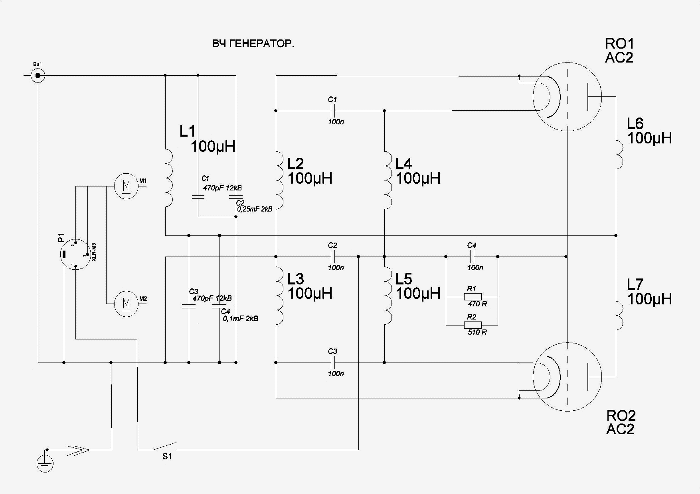

Рисунок 1 – Электрическая принципиальная схема
высокочастотного генератора

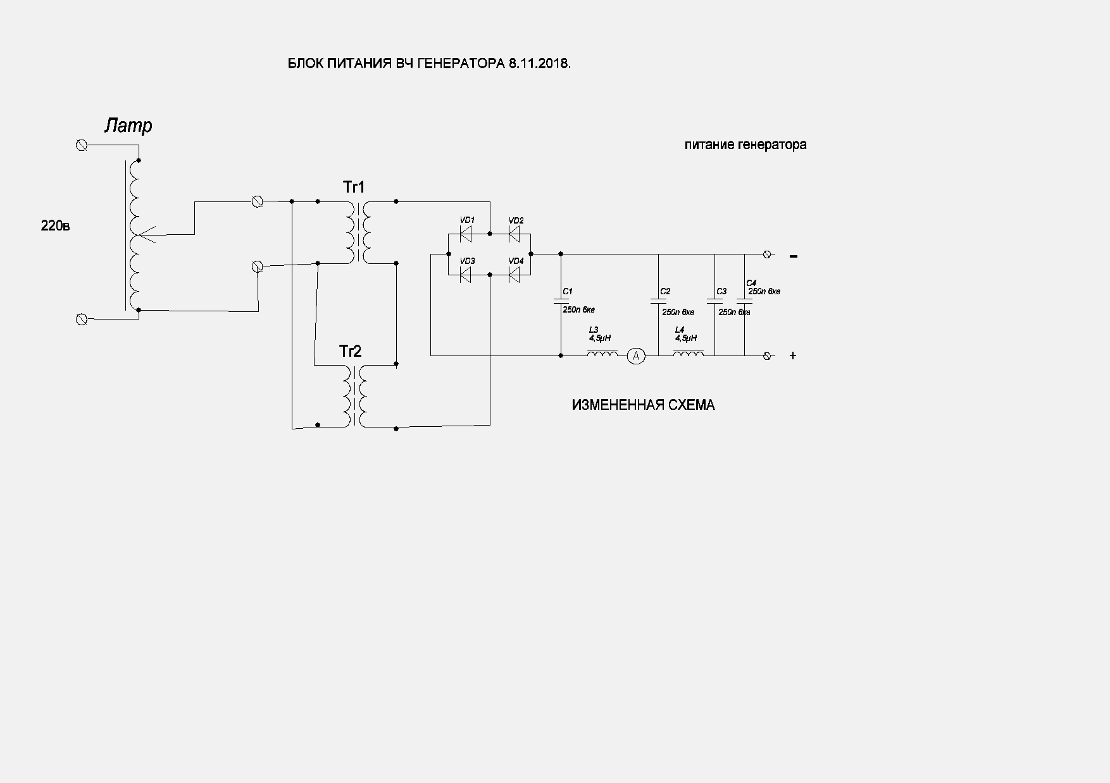

Рисунок 2 – Блок питания высокочастотного генератора

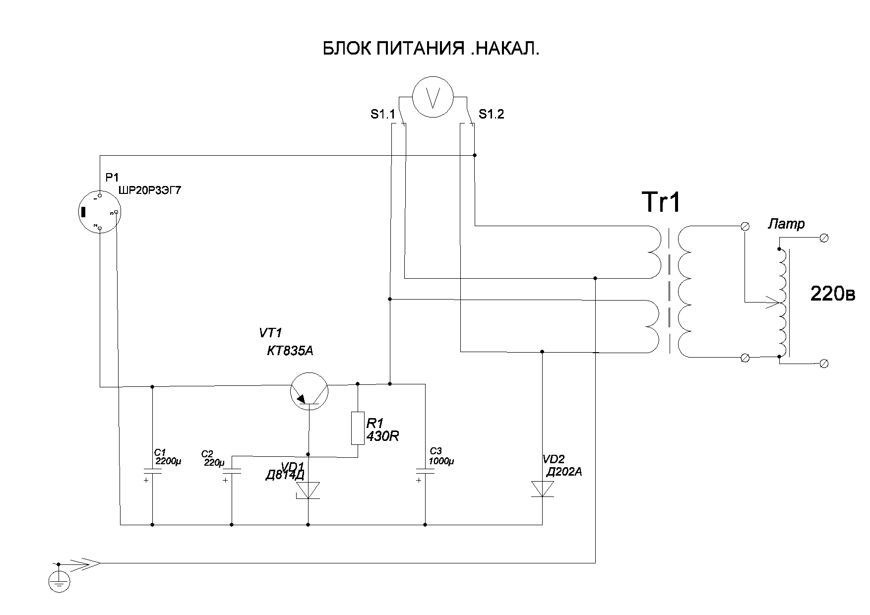

Рисунок 3 – Блок питания “накал” высокочастотного генератора
На рисунке 4 приведена блок-схема высокочастотного генератора и периферийного оборудования для обработки в высокочастотной плазме. Установка включает в себя высокочастотный генератор, рабочую камеру, кварцевую колбу, форвакуумный насос, турбомолекулярный насос, магниторазрядный насос, затвор, вакуумметр, клапан.

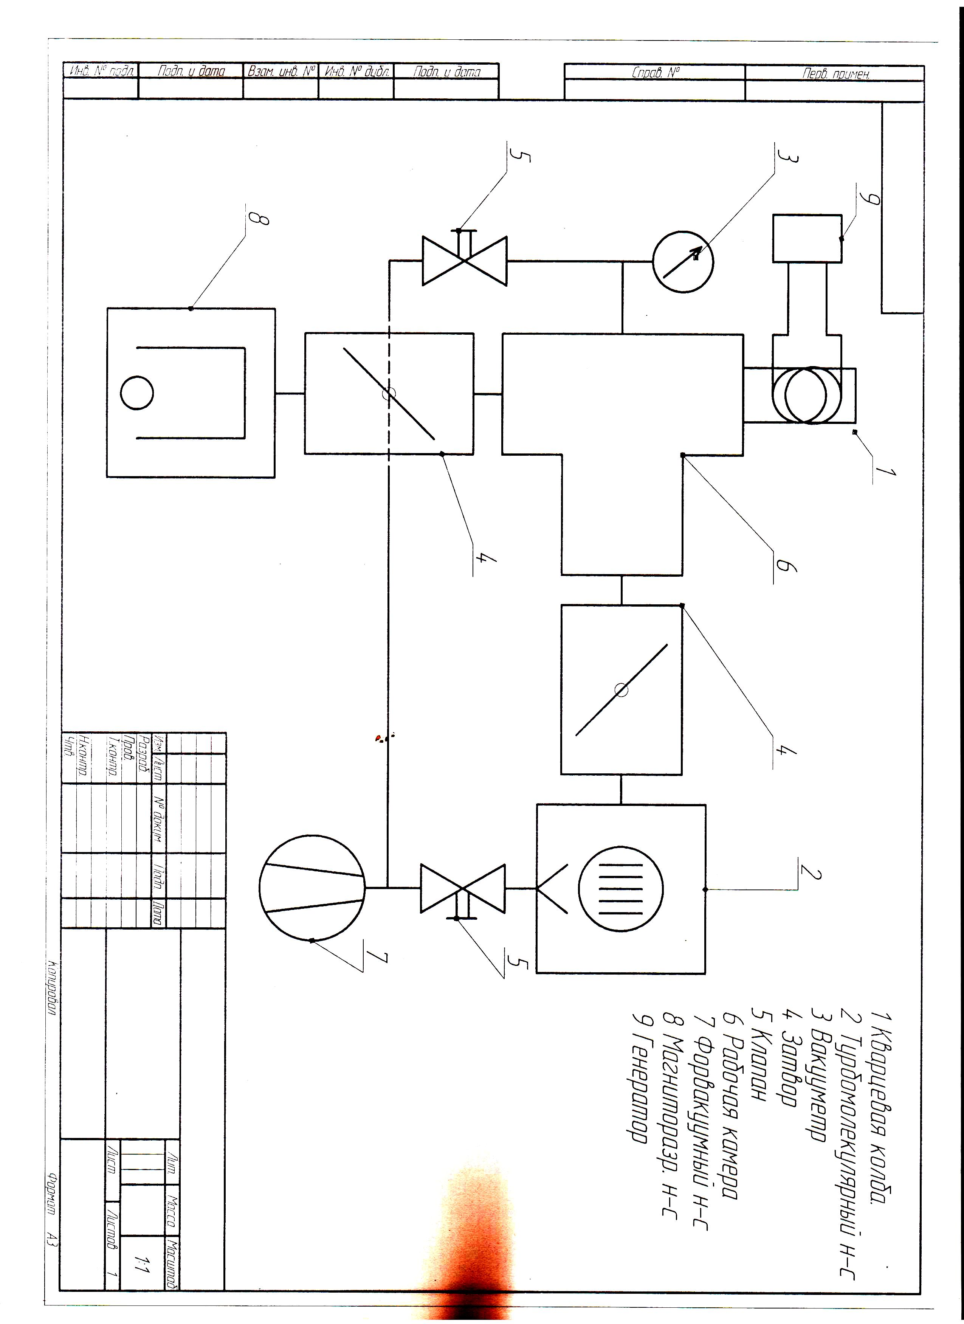

Рисунок 4 – Блок-схема высокочастотного генератора и периферийного оборудования для обработки в высокочастотной плазме

На рисунке 5 приведено проектирование графитовой спирали для проведения обработок образцов в высокочастотной плазме. Предполагается проведение обработок поверхности образцов кремния в высокочастотной плазме при температурах выше 500°С.

Рисунок 5 – Проектирование графитовой спирали для проведения обработок образцов в высокочастотной плазме

1.3 Изготовление мощного высокочастотного генератора частотой 100 Мгц на 1 кВт.

Изготовлен мощный высокочастотный генератор частотой 110 Мгц на 1 кВт (рисунок 6).

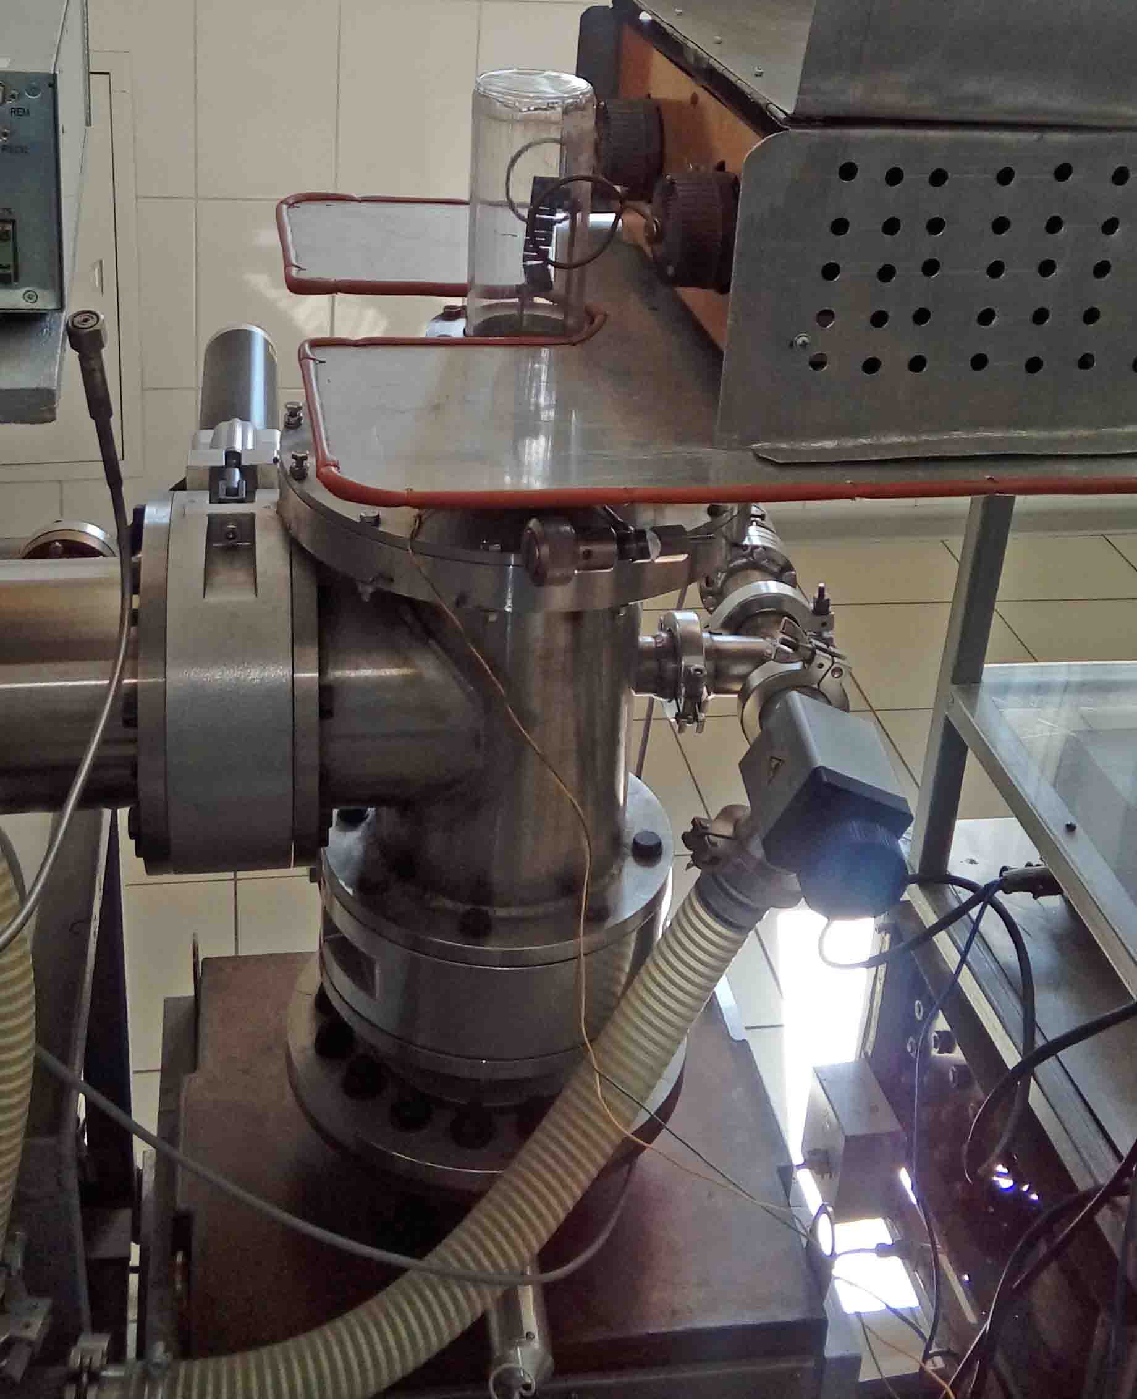

Рисунок 6 – Высокочастотный генератор частотой 110 Мгц на 1 кВт

Изготовлены графитовые спирали № 1 (рисунок 7,а) и № 2 (рисунок 7,b) для проведения высокотемпературных обработок образцов в высокочастотной плазме.

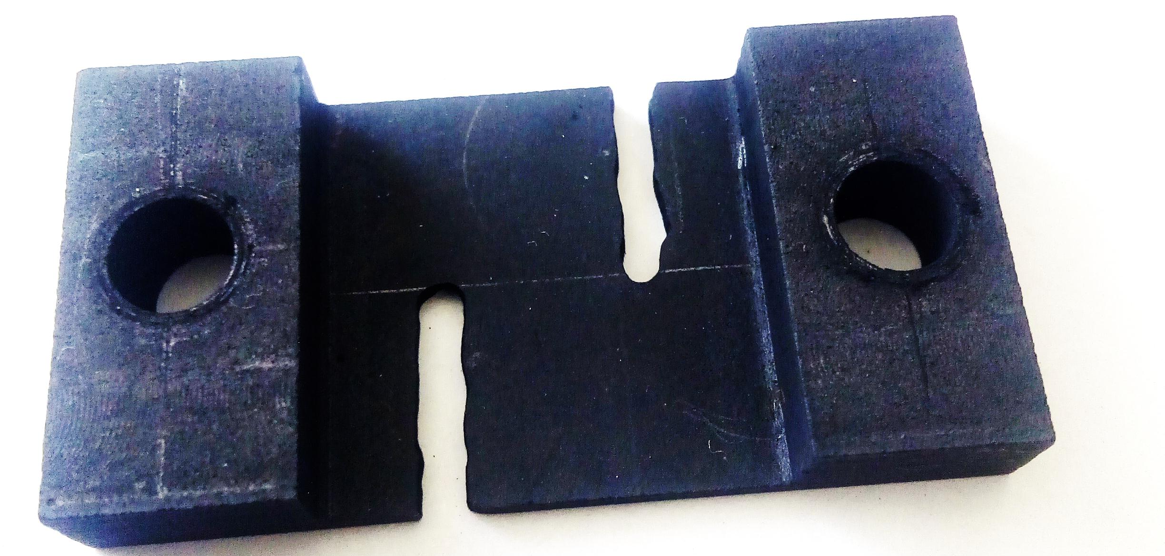
a)

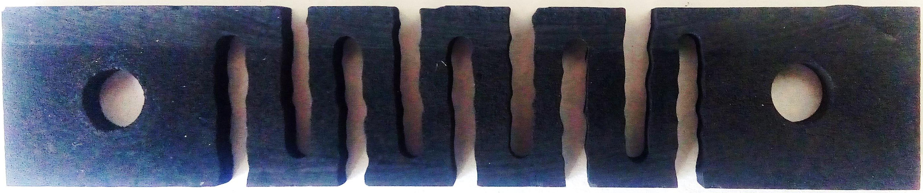
b)

Рисунок 7 – Графитовые спирали № 1 (а) и № 2 (b) для проведения высокотемпературных обработок образцов в высокочастотной плазме

Изготовлена лодочка (рисунок 8) для размещения образцов при обработке в высокочастотной плазме.

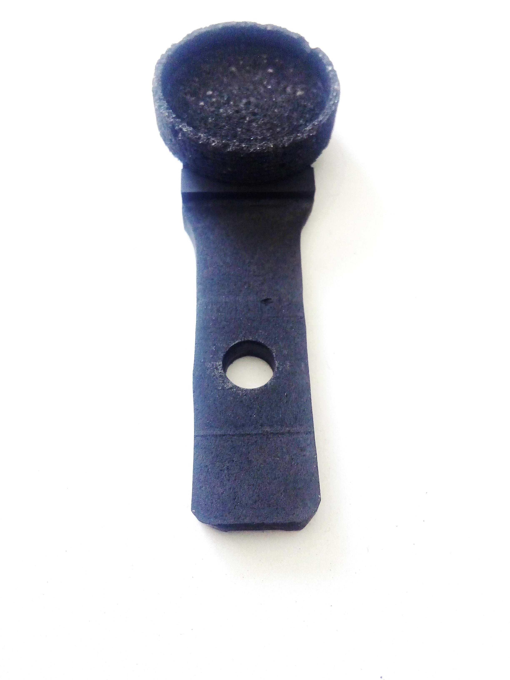

Рисунок 8 – Графитовая лодочка для размещения образцов при высокотемпературной обработке в высокочастотной плазме

Изготовлены модернизирующие системы вводов в вакуумную камеру для измерения температуры, вакуума, электрического тока и напряжения.
После сборки высокочастотный генератор был испытан. Проведены испытания вакуумной системы и достигнут вакуум 10⁻³ Торр. Были получены следующие результаты: частота генерации – 110 Мгц; вырабатываемая мощность – 920 Вт. Как видно из полученных результатов, расчётные и экспериментальные данные отличаются друг от друга незначительно, в пределах 10%.
Проведены испытания графитового нагревателя. В Таблице 1 приведены параметры высокотемпературного отжига при медленном подъеме температуры для десорбции остаточных газов из графитовой электрической спирали. В течение 66 минут температура поднята до 503°С (рисунок 9) со скоростью ~ 8,5°С/мин. Затем температура равномерно снижена со скоростью 13 °С/мин.

Таблица 1 – Параметры отжига спирали при медленном подъеме температуры
Время | t, min | Ток,  А | Напр-е,  В | Темпе-ра, °С | Вакуум,  Торр. | Мощность,  Вт | Сопроти-вл-е, Ом
14:31 | 0 | 0 | 0 | 27 | 1,2*10⁻³ | 0 | 0.620
14:32 | 1 | 5 | 0,45 | 27 | 1,2*10⁻³ | 2,25 | 0.090
14:37 | 6 | 10 | 0,66 | 30 | 1,2*10⁻³ | 6,6 | 0.066
14:42 | 11 | 15 | 0,92 | 42 | 1,2*10⁻³ | 13,8 | 0.061
14:47 | 16 | 20 | 1,1 | 73 | 1,2*10⁻³ | 22 | 0.055
14:52 | 21 | 25 | 1,31 | 121 | 1,21*10⁻³ | 32,75 | 0.052
14:57 | 26 | 30 | 1,5 | 178 | 1,21*10⁻³ | 45 | 0.050
15:02 | 31 | 35 | 1,66 | 236 | 1,2*10⁻³ | 58,1 | 0.047
15:07 | 36 | 40 | 1,84 | 285 | 1,2*10⁻³ | 73,6 | 0.046
15:12 | 41 | 45 | 2,03 | 333 | 1,2*10⁻³ | 91,35 | 0.045
15:17 | 46 | 50 | 2,17 | 374 | 1,19*10⁻³ | 108,5 | 0.043
15:22 | 51 | 55 | 2,34 | 405 | 1,1*10⁻³ | 128,7 | 0.043
15:27 | 56 | 60 | 2,52 | 442 | 1,1*10⁻³ | 151,2 | 0.042
15:32 | 61 | 65 | 2,67 | 476 | 1,1*10⁻³ | 173,55 | 0.041
15:34 | 63 | 65 | 2,67 | 500 | 1,1*10⁻³ | 173,55 | 0.041
15:37 | 66 | 65 | 2,68 | 503 | 1,1*10⁻³ | 174,2 | 0.041
15:38 | 67 | 60 | 2,5 | 495 | 1,1*10⁻³ | 150 | 0.042
15:40 | 69 | 55 | 2,29 | 472 | 1,1*10⁻³ | 125,95 | 0.042
15:42 | 71 | 50 | 2,08 | 431 | 1,09*10⁻³ | 104 | 0.042
15:44 | 73 | 45 | 1,88 | 392 | 1,09*10⁻³ | 84,6 | 0.042
15:46 | 75 | 40 | 1,76 | 350 | 1,09*10⁻³ | 70,4 | 0.044
15:48 | 77 | 35 | 1,58 | 318 | 1,09*10⁻³ | 58,1 | 0.045
15:50 | 79 | 30 | 1,4 | 294 | 1,09*10⁻³ | 42 | 0.047
15:52 | 81 | 25 | 1,16 | 271 | 1,08*10⁻³ | 29 | 0.046
15:54 | 83 | 20 | 0,99 | 233 | 1,09*10⁻³ | 19,8 | 0.050
15:56 | 85 | 15 | 0,75 | 207 | 1,09*10⁻³ | 11,25 | 0.050
15:58 | 87 | 10 | 0,55 | 178 | 1,09*10⁻³ | 5,5 | 0.055
16:00 | 89 | 5 | 0,35 | 151 | 1,09*10⁻³ | 1,75 | 0.070
16:02 | 91 | 0 | 0 | 129 | 1,09*10⁻³ | 0
16:07 | 96 | 0 | 0 | 90 | 1,09*10⁻³ | 0
16:12 | 101 | 0 | 0 | 71 | 1,09*10⁻³ | 0

Измерение потребляемой мощности в процессе отжига показало, что температура 503°С достигнута при низких затратах энергии не выше 180 Вт (рисунки 10 и 11). При этом остывание спирали с уменьшением подаваемой мощности происходит достаточно быстро, Таким образом, получен чрезвычайно экономичный способ отжига образцов.

Рисунок 9 – Отжиг графитовой электрической спирали при медленном
подъеме температуры (~ 8,5°С/мин) для десорбции остаточных газов

Рисунок 10 – Зависимость изменения потребляемой мощности
графитовой электрической спирали от времени

Рисунок 11 – Зависимость изменения потребляемой мощности
графитовой спирали от температуры

Электросопротивление графитовой спирали, измеренное до ее размещения в установке для обработки в плазме, составило 0,62 Ом. С ростом температуры произошло резкое падение электросопротивления спирали до 0,090 Ом и затем плавное снижение до 0,041 Ом (рисунок 12). Низкое сопротивление графитовой спирали является одной из причин малой потребляемой мощности. В интервале температур 50-500°С электросопротивление спирали уменьшается только на 0,020 Ом. Отсутствие роста сопротивления в этом интервале температуры подтверждает правильность выбора материала спирали электронагревателя – графита.
Однако, как видно на рисунке 13, при этом достигаются достаточно высокие токи через спираль вплоть до 65 А. В связи с этим, при дальнейшем увеличении температуры могут возникнуть ограничения, вызванные чрезмерно большими токами. Эти ограничения могут вызвать необходимость в увеличении электросопротивления графитовой спирали.
Действительно, увеличение температуры в высокотемпературной области требует значительного увеличения мощности и это находится в соответствии с законом Стефана-Больцмана, согласно которому излучение абсолютно черного тела пропорционально четвертой степени температуры (К). Увеличение мощности предполагает увеличение электросопротивления, что дает возможность увеличить напряжение и мощность для достижения аналогичных значений тока.

Рисунок 12 – Зависимость электросопротивления графитовой
спирали от температуры

Рисунок 13 – Вольтамперная характеристика графитовой спирали

1.4 Синтез кристаллических пленок SiC в высокотемпературной печи в атмосфере метана и других газов с целью получения подложки для синтеза алмазоподобных пленок

Были синтезированы кристаллические пленки SiC посредством обработки поверхности кремния в высокочастотной плазме в атмосфере монооксида углерода с последующей термообработкой с целью получения подложки для синтеза алмазоподобных пленок. Проведены исследования структуры и фазового состава слоев на образце кремния №1-0205. Пленки были синтезированы в высокочастотной плазме в режиме: 950 В; 98 мА; 0,114 Торр; 60 мин. После осаждения пленка имеет цвет однородный темно-коричневый.
Перед проведением экспериментов была рассмотрена следующая гипотеза. Обработка в высокочастотной СО-плазме может вызвать проникновение СО-молекул внутрь подложки кремния, их распад, и десорбцию из кремния молекул SiO. В этом случае можно ожидать формирование дилатационных диполей.
После обработки в СО-плазме может произойти уменьшение плотности, если произойдет частичная замена атомов кремния на атомы углерода, так как диаметр и масса атомов углерода меньше, чем у кремния. Перестройка решетки не произойдет при комнатной температуре, следовательно, образуются поры и дилатационные диполи. Необходимо произвести отжиг при температуре 1200-1300°С. Если атомы углерода проникли внутрь подложки, то отжиг приведет к схлопыванию и перестройке структуры с образованием карбида кремния.
Если проникновения углерода внутрь кремния не произойдет, а углерод будет осажден снаружи подложки в виде пленки, то нужно производить осаждение при 1000°С, чтобы получить алмазоподобные пленки для получения необходимых результатов по данному проекту, либо при 1250°С, чтобы получить карбид кремния на большой площади для создания подложки к алмазоподобным пленкам либо к пленкам из широкозонных материалов типа GaN, и другие.
После осаждения пленки проведены инфракрасные измерения. На рисунке 14 показано, что после обработки в СО-плазме спектр в области 600-1000 см⁻¹ по амплитуде существенно не отличается от спектра монокристалла c-Si (не более 0,1). Однако в области волновых чисел 1800-2500 см⁻¹ амплитуда существенно снижается, образуя впадину, а в области 2600-3600 см⁻¹ амплитуда существенно повышается, образуя горб. Разница амплитуд (горб-впадина) составляет величину 0,39 - 0,14 = 0,25.

2
1
Wavenumber, cm⁻¹
Absorbance, a.u.
Аbsorption coefficient, a.u.

Рисунок 14 – ИК-спектр поглощения пленки, синтезированной в атмосфере газа СО в высокочастотной плазме (950 В; 98 мА; 0,114 Торр; 60 мин)
при комнатной температуре

Проведены измерения физических характеристик методом рентгеновской рефлектометрии. Как видно на рисунке 15,а, главный максимум разделился на две части вследствие наличия пленки пониженной плотности на поверхности кремния. Определена величина критического угла полного внешнего отражения пленки 2θ_{с} = 0,32325° (рисунок 15,b, таблица 2), при которой интенсивность рентгеновского отражения равна половине интенсивности главного максимума. Далее определена величина θ_{с} в мрад (2,821 мрад) и проведена оценка величины плотности пленки SiC_{x}, которая согласно программе Ненке составила величину 1,229 г/см³ и это существенно ниже значения плотности карбида кремния (3,21 г/см³) или кремния (2,33 г/см³). Пленка может представлять собой пористую структуру в кремнии. В процессе воздействия высокочастотной плазмы молекул СО возможно замещение атомов Si атомами С и образование пор, так как диаметр атомов кремния выше диаметра атома углерода. В этом случае плотность пленки может оказаться существенно низкой, так как формирования карбида кремния может не происходить.
При углах выше 2θ = 0,346° рентгеновское излучение интенсивно отражается от более плотной структуры, находящейся под пористой пленкой, а именно ненарушенной подложки кремния. Отражение достигает максимума 151247 импульсов при 0,426° и затем уменьшается в 2 раза при 2θ = 0,45957°, что соответствует θ = 4,010 мрад и плотности 2,481 г/см³.

Рисунок 15 – Рентгеновская рефлектометрия пленки SiC_{х}, сформированной на поверхности c-Si воздействием высокочастотной плазмы СО (950 В, 98 мА, 0,114 Торр, 60 мин), в логарифмическом (а) и натуральном (b) масштабах

Таблица 2 – Определение плотности ρ покрытия по программе Henke
Пленка | I_{max}, с⁻¹ | I_{max}/2, с⁻¹ | 2θ_{c}, градус | θ_{c}, градус | θ_{c}, мрад | ρ, г/см³
SiC_{x} | 271573 | 135787 | 0,32325 | 0,16163 | 2,821 | 1,229
Si | 151247 | 75624 | 0,45957 | 0,22979 | 4,010 | 2,481

При этом механизме трудно ожидать резкого перехода «пленка-подложка», которое встречается при осаждении пленки карбида кремния на поверхность монокристаллической подложки кремния. Это обусловлено тем фактором, что проникновение молекул СО вглубь кремния происходит на разную глубину. Можно ожидать, что количество дилатационных диполей равномерно уменьшается с глубиной от поверхности. В этом случае не будут наблюдаться осцилляции Киссига, и их действительно нет. Отсутствие осцилляций возможно при двух факторах: если толщина пленки очень велика или если отсутствует резких переход «пленка-подложка» с изменением плотности на переходе.
Таким образом, показано появление на поверхности кремния новой структуры с пониженной плотностью 1,229 г/см³. Предполагается значительная концентрация дилатационных диполей (C–V_{Si}), приводящая к значительному уменьшению плотности приповерхностного слоя. Отжиг при температуре 1250°С может привести к схлопыванию и перестройке структуры с образованием карбида кремния, если атомы углерода проникли внутрь подложки.
Проведен отжиг образца в режиме: 1250°C, 30 мин, вакуум (5-10)×10⁻⁶ Torr, 1523 Вт. Измерения методом ИК-спектроскопии показали появление SiC-пика с амплитудой ~0,7 в области 800 см⁻¹, по положению и полуширине соответствующего Si–C-связям тетраэдрической ориентации кристаллического карбида кремния (рисунок 16). Также наблюдается значительный рост поглощения с 0,2 – 0,4 до 1,2 – 1,5 в области 2000-4000 см⁻¹ с максимумом в области 2700 см⁻¹. Таким образом, показано осаждение углерода на поверхности либо под поверхностью с-Si в процессе обработки в СО-плазме и формирование карбида кремния в процессе отжига. Как наиболее вероятный механизм рассматривается трансформация дилатационных диполей в карбид кремния.

Wavenumber, cm⁻¹
Absorbance, a.u.
Аbsorption coefficient, a.u.

Рисунок 16 – ИК-спектр поглощения пленки, синтезированной в атмосфере газа СО в высокочастотной плазме (950 В; 98 мА; 0,114 Торр; 60 мин), после отжига при температуре 1250°C в течение 30 мин

По утверждению автора монографии [32] характерной особенностью ИК спектров тонких алмазоподобных пленок a-C:H, полученных химическим осаждением паров углеводородов в плазме тлеющего разряда, является присутствие широкой полосы поглощения в интервале от 3100 до 2700 см⁻¹, обусловленной валентными колебаниями CH, CH2, CH3 групп [39-44].
Уменьшение интенсивности полосы 1250 см⁻¹ в ИК спектрах пленок a-C:H сопровождается ростом интенсивности полосы 1700 см⁻¹, связанной с хемосорбцией углекислого газа. В [32] приведена таблица частоты, интенсивности и природы колебаний в ИК-спектрах а-С:Н пленок в интервале 4000-1000 см⁻¹ (таблица 3).

Таблица 3 – Частоты, интенсивность и природа колебаний в ИК спектрах a-C:H пленок в интервале 4000−1000 см⁻¹ [32]
Частота, см⁻¹ | Природа колебания | Интенсивность
Частота, см⁻¹ | Природа колебания | n > 2 | n < 1,7
∼3400 | ν (−OH) |  | средняя
3300 | ν (≡CH) |  | слабая
3100 | ν (=CH) аром. sp² | слабая | “
3050 | ν^{as} (=CH) аром.sp² | “ | “
3000 | ν(=CH) олиф. sp² | “ | “
2920 | ν^{as} (−CH) sp³ | сильная | сильная
2850 | ν^{s} (−CH₂) sp³ | средняя | средняя
1900-2100 | ν (C≡C) | очень слабая | очень слабая
∼1700 | ν (C=O) |  | сильная
1600 | ν (С−С) аром. |  | средняя
1540 | ν^{as} (C=C) полиен. | средняя | “
1450 | δ^{as} (−CH₃)
1440 | δ (−CH) | “ | “
1370-1375 | δ^{s} (CH₃)
1250 | ν (С−С) сложное разветвление | “
Примечание – ν^{s} , ν^{as} – валентные и δ^{s} и δ^{as} – симметричные и асимметричные деформационные колебания в ароматических (аром.), в олифеновых (олиф.) и полиеновых (полиен.) соединениях.

По мнению автора [32], понижение мощности, подводимой к подложке в CVD-процессе с помощью плазмы, приводит к появлению микропор в пленках. У a-C:H пленок с низким показателем преломления пористость может достигать 7% [45], что способствует хемосорбции воды и кислорода их поверхностью.
Таким образом, из рисунка 16 можно заключить, что сформированы пленки, содержащие кристаллический карбид кремния и в большом количестве C=O связи.
Разложение SiC-пика (рисунок 17) указывает на наличие компоненты с максимумом при 797,7 см⁻¹ и площадью 40,7 отн.ед., соответствующей гексагональной структуре карбида кремния 4Н-SiC. Также наблюдается компонента аморфного карбида кремния а-SiC (749.0 см⁻¹, 7.9 oтн.ед.), компоненты очень мелких нанокристаллов SiC (857.9 см⁻¹, 7.9 oтн.ед.; 906.7 см⁻¹, 6.1 oтн.ед.) и компонента дилатационных диполей (940.0 см⁻¹, 1.6 oтн.ед.). Действительно, согласно данным, приведенным в [46], теоретические величины пиков инфракрасного поглощения для кубической, гексагональной и ромбической модификаций следующие: 795,9 cm⁻¹ для β-SiC (3С-SiC), 799,5 cm⁻¹ для 2Н-SiC, 797,6 cm⁻¹ для 4Н-SiC, 797,0 cm⁻¹ для 6Н-SiC, 797,5 cm⁻¹ для 15R-SiC.

Wavenumber, cm⁻¹
Absorbance, a.u.
Аbsorption coefficient, a.u.

Рисунок 17 – Математическое разложение ИК-спектра поглощения пленки
SiC, синтезированной в атмосфере газа СО в высокочастотной плазме
(950 В; 98 мА; 0,114 Торр; 60 мин), после отжига при температуре 1250°C
в течение 30 мин (S - площадь компоненты)

Проведены измерения методом рентгеновской рефлектометрии. Как видно на рисунке 18, главный максимум не разделился на две части вследствие наличия пленки пониженной плотности на поверхности кремния. Определена величина критического угла полного внешнего отражения пленки 2θ_{с} = 0,27562° (рисунок 18,b, таблица 3), при которой интенсивность рентгеновского отражения равна половине интенсивности главного максимума. Далее определена величина θ_{с} в мрад (2,405 мрад) и проведена оценка величины плотности пленки SiC_{x}, которая согласно программе Ненке составила величину 0,894 г/см³ и это существенно ниже значения плотности карбида кремния 3,21 г/см³. Плотность пленки уменьшилась от 1,229 до 0,894 г/см³. Отсутствие разделения главного максимума на две части указывает на отсутствие резкого перехода «пленка-подложка». Округлость формы главного максимума также может указывать на плавный переход «пленка-подложка».
Наличие острого SiC-пика с полушириной 58 см⁻¹ в ИК-спектре (рисунок 17) указывает на кристаллическую природу карбида кремния. Низкая плотность пленки при наличии острого SiC-пика свидетельствует о присутствии в пленке большого количества пор и пустот, приводящих к снижению плотности карбида кремния.
Таким образом, после отжига при 1250°С в течение 30 минут показано формирование пористой структуры, содержащей в себе карбид кремния.

Рисунок 18 – Рентгеновская рефлектометрия пленки SiC_{х}, сформированной
на поверхности c-Si воздействием высокочастотной плазмы СО (950 В, 98 мА, 0,114 Торр, 60 мин) после отжига при температуре 1250°С,
в логарифмическом (а) и натуральном (б) масштабах

Таблица 3 – Определение плотности ρ покрытия по программе Henke
Пленка | I_{max}, с⁻¹ | I_{max}/2, с⁻¹ | 2θ_{c}, градус | θ_{c}, градус | θ_{c}, мрад | ρ, г/см³
SiC_{x} | 207410 | 103705 | 0.27562 | 0.13781 | 2.405 | 0.894
Si | 151247 | 75624 | 0.45957 | 0.22979 | 4.010 | 2.481

Проведено исследование фазового состава методом рентгеновской дифракции. На дебаеграмме линий поликристаллической фазы не обнаружено. Предположено присутствие монокристаллической фазы SiC, которая должна дать отдельные точечные рефлексы.

ЗАКЛЮЧЕНИЕ

В 2019 году получены следующие основные результаты.
1 Выполнен расчет высокочастотного генератора частотой 100 Мгц мощностью 1 кВт, способный генерировать высокие токи, в котором из трех вариантов схем включения предварительного усилителя мощности с высоким входным сопротивлением и малой мощностью возбуждения выбрана схема с общим катодом для обеспечения наиболее высокого коэффициента усиления мощности в диапазоне метровых волн.
2 Подобраны электронные компоненты для создания мощного двухтактного лампового генератора с самовозбуждением, с трансформатором обратной связи и последовательным питанием анодных цепей, функционирующего в режиме жёсткого самовозбуждения с целью получения приемлемого к.п.д. Положение рабочей точки в нижней части криволинейной характеристики анодного тока лампы достигается автоматическим смещением сеточного тока.
3 Рассчитана графитовая спираль для проведения обработок образцов в высокочастотной плазме как при комнатной температуре, так и при высоких температурах. Рассчитаны сечения 9,36 мм₂, длина 146 мм и форма графитовой спирали для получения приемлемого сопротивления, температуры и мощности спирали.
4 Спроектированы электрическая принципиальная схема высокочастотного генератора, блока питания и блока питания “накал” высокочастотного генератора. Приведена блок-схема высокочастотного генератора и периферийного оборудования для обработки в высокочастотной плазме, включающая в себя высокочастотный генератор, рабочую камеру, кварцевую колбу, форвакуумный насос, турбомолекулярный насос, магниторазрядный насос, затвор, вакуумметр, клапан.
5 Выполнено проектирование графитовой спирали для проведения обработок образцов в высокочастотной плазме. Предполагается проведение обработок поверхности образцов кремния в высокочастотной плазме при температурах выше 500°С.
6 Изготовлен высокочастотный генератор частотой 110 Мгц мощностью 1 кВт. Изготовлены графитовые спирали № 1, № 2 и лодочка для размещения образцов для проведения высокотемпературных обработок в высокочастотной плазме. Изготовлены модернизирующие системы вводов в вакуумную камеру для измерения температуры, вакуума, электрического тока и напряжения.
7 Проведены испытания вакуумной системы и достигнут вакуум 10⁻³ Торр. При испытании высокочастотного генератора получены следующие результаты: частота генерации – 110 Мгц; вырабатываемая мощность – 920 Вт.
8 Проведены испытания чрезвычайно экономичного графитового нагревателя и осуществлен отжиг при медленном подъеме температуры для десорбции остаточных газов из графитовой электрической спирали. В течение 66 минут температура поднята до 503°С при токах до 65 А и низких затратах энергии не выше 180 Вт. Электросопротивление графитовой спирали с ростом температуры уменьшилось от 0.62 до 0,04 Ом.
9 Синтезированы пленки темно-коричневого цвета посредством обработки поверхности кремния в высокочастотной плазме молекул СО в режиме: 950 В; 98 мА; 0,114 Торр; 60 мин. Методом рентгеновской рефлектометрии показано низкое значение плотности пленки 1,229 г/см³ вследствие ее высокой пористости при замещении атомов Si атомами С и образовании дилатационных диполей в процессе воздействия высокочастотной плазмы СО.
11 Исследования методом ИК-спектроскопии пластин Si после обработки в высокочастотной плазме СО (950 В; 98 мА; 0,114 Торр; 60 мин) и отжига в вакууме (1250°C, 30 мин) показали появление SiC-пика с амплитудой ~0.7 в области 800 см⁻¹, по положению и полуширине соответствующего Si–C-связям тетраэдрической ориентации кристаллического карбида кремния, сформированного вследствие трансформации дилатационных диполей в карбид кремния. Также наблюдается значительный рост поглощения с 0.2-0.4 до 1.2-1.5 в области 2000-4000 см⁻¹ с максимумом в области 2700 см⁻¹.
12 Разложение SiC-пика ИК-спектра указывает на наличие компоненты с максимумом при 797,7 см⁻¹, соответствующего гексагональной структуре карбида кремния 4Н-SiC, компоненты аморфного карбида кремния а-SiC (749.0 см⁻¹), компонент мелких нанокристаллов SiC (857.9 см⁻¹; 906.7 см⁻¹) и компоненты дилатационных диполей (940.0 см⁻¹).
13 Измерения методом рентгеновской рефлектометрии показали уменьшение плотности пленки от 1,229 до 0,894 г/см³ и формирование плавного перехода «пленка-подложка». После отжига при 1250°С в течение 30 минут показано формирование пористой структуры, содержащей в себе кристаллический карбид кремния высокого качества и в большом количестве C=O связи.
Оценка полноты решений поставленных задач. Все поставленные в работе задачи решены в полном объеме.
Разработка рекомендаций и исходных данных по конкретному использованию результатов НИР. Рекомендуется использование карбидокремниевых и алмазоподобных пленок в качестве твердых покрытий, а также в нано- и микроэлектронике.
Результаты оценки технико-экономической эффективности внедрения. Проведены лабораторные научные исследования. Результаты опубликованы в материалах международного зарубежного конгресса и конференций, публикуются высокорейтинговым журналом. Пленки алмаза, обладающие высокой твердостью, теплопроводностью и химической стойкостью будут широко использованы в нано- и микроэлектронике.
Оценка научно-технического уровня выполненной НИР в сравнении с лучшими достижениями в данной области обеспечивается тем, что здесь реализуется новый метод замещения атомов кремния атомами углерода, но уже из кристаллической решётки карбида кремния используя высокую реакционную способность молекул СО и метиловых СН₃-радикалов и атомарного водорода, возникающих в плазме высокочастотного разряда при высоких температурах подложки. Высокий научный уровень выполненной работы также обеспечивается тем, что используется уникальное современное дорогостоящее оборудование для синтеза и исследования полученных пленок, а также опыт исполнителей проекта, исследования которых в течение последних 5 лет четыре раза опубликованы в журналах с высоким импакт-фактором [1,3,7,47] и 1 статья выйдет в № 1, 2020 года в журнале Physics of the Solid State, в журнале из списка ККСОН [48], а также в материалах международных конференций и конгресса. Исполнители проекта в 2019 году получили положительное решение на выдачу патента Евросоюза по возобновляемым источникам энергии: https://patentscope.wipo.int/search/en/detail.jsf?docId=WO2017213485 [38] и это патент уже опубликован в базе данных Web of Sciences.
Руководитель проекта д.ф.-м.н. Нусупов К.Х. является патентообладателем патентов США и Евросоюза [35,38], а один из исполнителей проекта д.ф.-м.н. Бейсенханов Н.Б. в 2019 году как эксперт Elsevier и Международного союза кристаллографии рецензировал статью в Journal of Magnetism and Magnetic Materials (Elsevier) с импакт-фактором IF2018-2019 2.683 (сертификат представлен в подтверждающих документах).

СПИСОК ИСПОЛЬЗОВАННЫХ ИСТОЧНИКОВ

- Kukushkin S.A., Nussupov K.Kh., Osipov A.V., Beisenkhanov N.B., Bakranova D.I.. Structural properties and parameters of epitaxial silicon carbide films, grown by atomic substitution on the high-resistance (111) oriented silicon. // Superlattices and Microstructures. – 111. – 2017. – P. 899-911. http://www.sciencedirect.com/science/article/pii/S0749603617310200.
2 Nussupov K.Kh., Beisenkhanov N.B., Beisembetov I.K., Kenzhaliev B.K., Seitov B.Zh., Dulatuly E., Bakranova D.I. The formation of Ti_{x}N_{y} and Ta_{x}N_{y}-based diffusion barriers // Materials Today: Proceedings. – 4 (3), Part A. – 2017. – P. 4534–4541. http://www.sciencedirect.com/science/article /pii/S2214785317305850?via%3Dihub
3 Kukushkin S.A., Nusupov K.Kh., Osipov A.V., Beisenkhanov N.B. and Bakranova D.I. X-Ray Reflectometry and Simulation of the Parameters of SiC Epitaxial Films on Si(111), Grown by the Atomic Substitution Method. // Physics of the Solid State. – 2017. – 59. – No. 5. – P. 1014–1026. https://link.springer.com/article/10.1134/S1063783417050195
4 Bakranova D.I., Kukushkin S.A., Nussupov K.Kh., Osipov A.V., Beisenkhanov N.B. Epitaxial silicon carbide films grown by new method of replacement of atoms on the surface of high-resistivity (111) oriented silicon // 4th International Conference on Nano and Materials Science (ICNMS 2016). – New York. – 7-9 Jan., 2016. – MATEC Web of Conferences. – 43. – 01003. – P.1-4. (2016). http://www.matec-conferences.org/articles/ matecconf/abs /2016/06/matecconf_icnms2016_01003/matecconf_icnms2016_01003.html
5 Beisembetov I.K., Nusupov K.Kh., Beisenkhanov N.B., Zharikov S.K., Kenzhaliev B.K., Akhmetov T.K., and Seitov B.Zh. Synthesis of SiC Thin Films on Si Substrates by Ion-Beam Sputtering // Journal of Surface Investigation. X-ray, Synchrotron and Neutron Techniques. – 2015. – 9 (2). – P. 392-399. http://www.springer.com/materials/surfaces+interfaces/journal/11700
6 Нусупов К.Х., Бейсенханов Н.Б., Бейсембетов И.К., Кенжалиев Б.К., Сейтов Б.Ж., Бакранова Д.И. ИК-исследование ионно-синтезированных пленок карбида кремния на кремнии // Фундаментальные исследования. − 2015. − №.9(1) − С. 50-55. http://www.rae.ru/fs /?section=content&op=show_article&article_id=10008232
7 Nussupov K.Kh., Beisenkhanov N.B., Zharikov S.K., Beisembetov I.K., Kenzhaliev B.K., Akhmetov T.K., and Seitov B.Zh. Structure and Composition of Silicon Carbide Films Synthesized by Ion Implantation // Physics of the Solid State. – 2014. – 56(11). – P. 2307–2321.
https://link.springer.com/article/10.1134/S1063783414110237
8 Бейсембетов И.К., Нусупов К.Х., Бейсенханов Н.Б., Жариков С.К., Кенжалиев Б.К., Ахметов Т.К. Формирование и структура наноразмерного слоя карбида кремния на кремнии при имплантации ионов углерода высоких доз // Наноматериалы и наноструктуры - XXI век. − Издательство "Радиотехника" (Москва). – 2013. – Т. 4, № 2. − С. 36−42. https://elibrary.ru /item.asp?id=21134612.
9 Бейсембетов И.К., Бейсенханов Н.Б., Жариков С.К., Кенжалиев Б.К., Нусупов К.Х., Ахметов Т.К., Сеитов Б.Ж. Инфракрасная спектроскопия ионно-синтезированных тонких пленок карбида кремния // Вестник ННГУ. − 2013. − № 4(1). – С. 42–55. http://cyberleninka.ru/ article/n/infrakrasnaya-spektroskopiya-ionno-sintezirovannyh-tonkih-plenok-karbida-kremniya
10 Бейсембетов И.К., Нусупов К.Х., Бейсенханов Н.Б., Жариков С.К., Кенжалиев Б.К., Ахметов Т.К., Ивлев Р. Структура наноразмерных пленок углерода и карбида кремния на кремнии, полученных магнетронным и ионно-лучевым распылением мишени // Наноматериалы и наноструктуры - XXI век. − Издательство "Радиотехника" (Москва). − 2012. − Т. 3, № 4. − С. 30−35. https://elibrary.ru/item.asp?id=18812266
11 Бейсембетов И.К., Бейсенханов Н.Б., Дощанов А.М., Жариков С.К., Кенжалиев Б.К., Нусупов К.Х. Синтез β-SiC в слоях SiCx (x = 0,03−1,4) многократной имплантацией ионов С в Si // Вестник ННГУ. – Нижний Новгород. − 2011. − № 2. − С. 38-45.
12 Бейсембетов И.К., Бейсенханов Н.Б., Дощанов А.М., Жариков С.К., Кенжалиев Б.К., Нусупов К.Х. Синтез пленок со структурой типа алмаза (С, SiC) на кремнии осаждением либо имплантацией ионов ¹²C // Вестник ННГУ. − Нижний Новгород. − 2011. − №3(1). − С. 50-55.
13 Nussupov K.Kh., Beisenkhanov N.B., Mit’ K.A., Mukhamedshina D.M., Amreyeva Z.M. and Omarova Z.B. An influence of plasma treatment on structure properties of thin SiC films on Si // High Temper. Mat. Processes. – 14(1). − 2010. − P. 183−194.
14 Nussupov K.Kh., Beisenkhanov N.B., Valitova I.V., Mit’ K.A., Mukhamedshina D.M., Dmitrieva E.A. Structure properties of carbon implanted silicon layers // J. of Materials Science: Materials in Electronics. − 2008. − 19. − Р. 254−262.
15 Sibata Noriosy; Isikava Esikata. Patent (11) JP 2895179 B2. – (22) 04.08. 90. – (21) 2207090.
16 Богомазов В.И. Патент (19) RU (11) 2111922 (13) C1. – 27.05.98. – Бюл. №15.
17 Kamo M., Sato Y., Matsumoto S., Setaka N. Diamond Synthesis from Gas Phase in Micro-wave Plasma // Journal of Crystal Growth. – 1983. – Vol. 62. – P. 642-644.
18 Matsumoto S., Sato Y., Kamo M., Setaka N. Vapor Deposition of Diamond Particles from Methane //J. Appl. Phys. – 1982. – Vol. 21. – P. L183.
19 Aisenberg S., Chabot R. Physics of Ion Plating and Ion Beam Deposition // Vac. Sci. Technol. – 1973. –10. – P. 104.
20 Худяков А.В. и Худяков В.А. – А.С. (19) SU (11) 1427767 A1 – 23.12.85.
21 Голянов В.М. и Демидов А.П. – A.C. (11) 411037. 05.08.74. – Бюллетень № 29.
22 Нусупов К.Х., Бейсенханов Н.Б. Выращивание углеродных пленок на поверхности кремния осаждением масс-сепарированных низкоэнергетических ионов С. // Известия МОН РК − НАН РК, серия физ.-мат. − 1998. − 6. − С. 69−72.
23 Eversole W.G. Patent US 3030187, Patent US 3030187. – 1962.
24 Wolter S.D., Okuzumi F., Prater J.T., Sitar Z. AC vs. DC Bias-Enhanced Nucleation of Highly Oriented Diamond on Silicon (100) // J. of the Electrochemical Society. – 2002. – Vol. 149 (2). – P. G114 – G117.
25 Angus J.C., Will H.A., and Stanko W.S. Growth of Diamond Seed Crystals by Vapor Deposition. J. Apll. Phys. – 39(6). – 1968. – P. 2915–2922. https://doi.org/10.1063/1.1656693
26 Волков Ю.Я., Стрельницкий В.Е., Ушаков В.А. Cинтез алмаза в СВЧ плазме: оборудование, пленки, применение. Физическая инженерия поверхности. – 2013. – Т. 11, № 1. – С. 26–45.
27 Kukushkin S.A. and Osipov A.V. Topical Review. Theory and practice of SiC growth on Si and its applications to wide-gap semiconductor films. J. of Phys. D: Appl. Phys. – 2014. – 47. – 313001-313041.
28 Kukushkin S.A., Osipov A.V., and Feoktistov N.A. Synthesis of Epitaxial Silicon Carbide Films through the Substitution of Atoms in the Silicon Crystal Lattice: A Review. Physics of the Solid State. – 56 (8). – 2014. – Р. 1507–1535.
29 Kukushkin S.A. and Osipov A.V. New Method for Growing Silicon Carbide on Siliconby Solid-Phase Epitaxy: Model and Experiment. Physics of the Solid State. 50(7). – 2008. – Р. 1238–1245.
30 Kukushkin S.A., Osipov A.V. A new method for the synthesis of epitaxial layers of silicon carbide on silicon owing to formation of dilatation dipoles. J. Appl. Phys. 113(2). – 2013. – Р. 024909-1-024909-7.
31 Kukushkin S.A., Osipov A.V., and Feoktistov N.A. Patent № 2363067 2008.
32 Коншина Е.А. Аморфный гидрогенизированный углерод и применение его в оптических устройствах. – СПб: СПб НИУ ИТМО, 2010. – 91 с.
33 Nussupov K.Kh. , Beisenkhanov N.B. The Formation of Silicon Carbide in the SiCx Layers (x = 0.03–1.4) Formed by Multiple Implantation of C Ions in Si. // In book: Silicon Carbide - Materials. Processing and Applications in Electronic Devices / Moumita Mukherjee (Ed.). – 4. – Croatia: InTech. – 2011. – P. 69–114. https://www.intechopen.com/books/silicon-carbide-materials-processing-and-applications-in-electronic-devices/the-formation-of-silicon-carbide-in-the-sicx-layers-x-0-03-1-4-formed-by-multiple-implantation-of-c-SiC.
34 Nussupov K.Kh., Beisenkhanov N.B. Ion Synthesis of SiC and Its Instability at High Temperatures // In book: Physics and Technology of Silicon Carbide Devices. − Dr. Yasuto Hijikata (Ed.). – 2013. – Chapter 3. InTech. PP.47−96. ISBN: 978-953-51-0917-4. DOI: 10.5772/51389. https://www.intechopen.com/books/physics-and-technology-of-silicon-carbide-devices/ion-synthesis-of-sic-and-its-instability-at-high-temperatures
35 Ion Implantation Apparatus Comprises Ion Implantation Unit and Target Presentation Unit Including Lateral Loading Chamber, Screw Conveyors, Doors, Docking Mechanism, Looped Chain Conveyor, Motor, Heater, Cooler, and Sensors. Patent Number US6414328-B1; CA2388400-A1. – Patent Assignee Nussupov K. –Inventor(s): Nussupov K. 2002. http://www.google.ch/patents/US6414328
36 Nussupov K., Beisembetov I., Kenzhaliev B., Beisenkhanov N. Multi-Stage Slotted Wind Turbine (Éolienne à Fentes à Plusieurs Étages). // International Application No.: PCT/KZ2017/000007, 10.04.2017. Pub. No.: WO/2017/213485, 14.12.2017. – Priority Data 07.06.2016 (2016/0492.1). – Applicants: Nussupov Kair (KZ) and JSC "Kazakh-British Technical University" (KZ). https://patentscope.wipo.int/search/en/detail.jsf?docId=WO2017213485
37 Нусупов К.Х., Бейсембетов И.К., Кенжалиев Б.К., Бейсенханов Н.Б. Многоступенчатая щелевая ветроустановка. // Патент №32569. 2016/0492.1. Республика Казахстан. 07.06.2016. – Патентообладатель: Нусупов Каир Хамзаевич (KZ) и АО «Казахстанско-Британский технический университет» (KZ).
38 Beisembetov I., Beisenkhanov N., Kenzhaliev B., Nussupov K. Multistage slotted wind turbine used in field of energetics for conversion of motion energy, has blade arranged inside Venturi throat and forms virtual slit that additionally increases speed of wall airflow. Patent Number: WO2017213485-A1. EP3411590-A1. Patent Assignee: NUSSUPOV K; UNIV JSC KAZAKH BRITISH TECH; UNIV KAZAKH-BRITISH TECH STOCK CO https://patentscope.wipo.int/search/en/detail.jsf?docId=WO2017213485
39 McKenzie D.R. Analysis of films prepared by plasma polymerization of acetylene in D.C. magnetron / McPhedran R.C., Savvides N., Cockayne D.J.H. Thin Solid Films. − 1983. − V. 108. − N 3. − P. 247-256.
40 Anderson I.P. Properties and coating rates of diamond-like carbon films produced de R.F. glow discharge of hydrocarbon / Berg S., Norstrom H. e. a. Thin Solid Films. − 1979. − V. 63. − P. 155−157.
41 Ojha S.M. The growth kinetics and properties of hard and insulating carbonaceous films grown in an R.F. discharge / Norstrom H. Meluluch D. // Thin Solid Films. − 1979. − V. 60. − P. 213−225.
42 Fink J. Structure and bonding of hydrocarbon plasma generated carbon films: An electron energy loss study / Müller-Heinzerling T., Pflüger J., Bubenzer A., Koidl P., Crecelius G. // Sol. St. Comm. − 1983. − V. 47. − P. 687−691.
43 Zelez J. Diamond-like carbon films. RCA. Rewiew. − 1982. V. − 43. − P. 665−673.
44 Miller D.J. Electron spin resonance study of amorphous hydrogenated carbon films / Mckenzi D.R. Thin Solid Films. − 1983. − V. 108. − P. 257−264.
45 Tolmachev V.A. Ellipsometric study of a-C:H films / Konshina E.A. / Diamond & Related Materials. −1996. − Vol. 5. − No. 12. − P. 1397−1401.
46 Mutschke H., Andersen A.C., Clément D., Henning T. Peiter. Infrared properties of SiC particles // Astron. Astrophys. – 1999. – V. 345. – P. 187–202.
47 Нусупов К.Х., Бейсенханов Н.Б., Бакранова Д.И., Кейiнбай С., Турахун А.А., Султан А.А. Низкотемпературный синтез нанокристаллов α-SiC. // Физика твердого тела. – 2019. – 61(12). – С. 2447-2453.
48 Нусупов К.Х., Бейсенханов Н.Б., Бакранова Д.И., Кейнбай С. Структурные свойства пленки карбида кремния, синтезированной методом замещения атомов. // Вестник КБТУ. – 2019. – № 4. – С. 70-76.
.

ПРИЛОЖЕНИЕ А
СПИСОК ОПУБЛИКОВАННЫХ РАБОТ

- Нусупов К.Х., Бейсенханов Н.Б., Бакранова Д.И., Кейiнбай С., Турахун А.А., Султан А.А. Низкотемпературный синтез нанокристаллов α-SiC. // Физика твердого тела. – 2019. – 61(12). – С. 2447-2453. (Nussupov K.Kh., Beisenkhanov N.B., Bakranova D.I., Keiinbay S., Turakhun A.A., Sultan A.A. Low-temperature synthesis of α-SiC nanocrystals. Physics of the Solid State. – 2019. – 61(12). IF2018 - 0.95. Thomson Reuters)
- Нусупов К.Х., Бейсенханов Н.Б., Бакранова Д.И., Кейiнбай С., Турахун А.А., Султан А.А. Синтез тонких пленок TiN, Ti и TiSi₂ для контактной системы солнечных элементов. // Физика твердого тела. – 2020. – 62(1). – С. 46-51. (Nussupov K.Kh., Beisenkhanov N.B., Bakranova D.I., Keiinbay S., Turakhun A.A., Sultan A.A. Synthesis of TiN, Ti and TiSi₂ thin films for the contact system of solar cells. Physics of the Solid State. – 2020. – 62(1). IF2018 - 0.95. Thomson Reuters).
- Нусупов К.Х., Бейсенханов Н.Б., Бакранова Д.И., Кейiнбай С., Султан А.А. ИК-спектроскопия толстой пленки карбида кремния, полученной методом магнетронного распыления. // Вестник КБТУ. – 2019. – № 4. – С. 77–84.
- Нусупов К.Х., Бейсенханов Н.Б., Бакранова Д.И., Кейiнбай С. Структурные свойства пленки карбида кремния, синтезированной методом замещения атомов. // Вестник КБТУ. – 2019. – № 4. – С. 70–76.
- Кейiнбай С., Нусупов К.Х., Бейсенханов Н.Б., Бакранова Д.И., Турахун А.А., Султан А.А. ИК-спектроскопия толстой аморфной пленки карбида кремния. // Труды сатпаевских чтений «Инновационные технологии – ключ к успешному решению фундаментальных и прикладных задач в рудном и нефтегазовом секторах экономики РК», Т. I. – Алматы, 2019. – С. 1077–1080.
- Nussupov K.Kh., Beisenkhanov N.B., Bakranova D.I., Keiinbay S., Turakhun A.A., Sultan A.A. Low-temperature synthesis of α-SiC nanocrystals. // Book of abstracts. International conference “Mechanisms and non-linear problems of nucleation and growth of cristals and thin films”. Saint-Petersburg, July 1-5, 2019. P. 93.
- Nussupov K.Kh., Beisenkhanov N.B., Bakranova D.I., Keiinbay S., Turakhun A.A., Sultan A.A. Synthesis of TiN, Ti and TiSi₂ thin films for the contact system of solar cells. // Book of abstracts. International conference “Mechanisms and non-linear problems of nucleation and growth of cristals and thin films”. Saint-Petersburg, July 1-5, 2019. P. 59.
- Nussupov K.Kh., Beisenkhanov N.B., Keiinbay S., Bakranova D.I., Seitov B.Zh., Turakhun A.A., Sultan A.A. Synthesis of nanostructures and films using high-temperature vacuum electric furnace 2nd International Conference on Nanomaterials Science and Mechanical Engineering. University of Aveiro, Portugal, July 9-12, 2019. P. 114.
- Nussupov K.Kh., Beisenkhanov N.B., Keiinbay S., Bakranova D.I., Seitov B.Zh., Turakhun A.A., Sultan A.A. Synthesis of silicon carbide films by magnetron sputtering. 2nd International Conference on Nanomaterials Science and Mechanical Engineering. University of Aveiro, Portugal, July 9-12, 2019. P. 65.
- Kukushkin S.A., Nussupov K.Kh., Osipov A.V., Beisenkhanov N.B.,, Bakranova D.I. Physical Properties of Epitaxial Silicon Carbide Films, Grown by Atomic Substitution on the High-Resistance (111) Oriented Silicon. Abstracts of the Second Annual Meeting of Kazakh Physical Society. – 6-8 June 2019, Kazakh-British Technical University, Almaty. – P. 16. http://kazps.kz/files/Abstract%20book%20KPS2019.pdf
- Kukushkin S.A., Nussupov K.Kh., Osipov A.V., Beisenkhanov N.B.,, Bakranova D.I. Structural Properties of Epitaxial Silicon Carbide Films, Grown by Atomic Substitution on the Silicon. Abstracts of the Second Annual Meeting of Kazakh Physical Society. – 6-8 June 2019, Kazakh-British Technical University, Almaty. – P. 61. http://kazps.kz/files/Abstract%20book%20KPS2019.pdf
- Султан А.А., Нусупов К.Х., Бейсенханов Н.Б., Бакранова Д.И., Кейiнбай С., Турахун А.А. ИК-спектроскопия толстой нанокристаллической пленки карбида кремния // Тезисы Международной конференции студентов и молодых ученых «ФАРАБИ ӘЛЕМІ». – Алматы, Казахстан, 8-10 апреля 2019 года. – С. 390.

Подготовка кадров: а) защита диссертаций, руководство PhD и магистратурой:
Кейiнбай Сымайыл – докторант 2-го года обучения, работа над диссертацией на соискание степени доктора философии (PhD), 6D074000 «Наноматериалы и нанотехнологии». Научный руководитель: д.ф.-м.н., профессор Бейсенханов Н.Б.
Султан Амирлан – магистрант 2-го года обучения, работа над диссертацией на соискание степени магистра, специальность «Наноматериалы и нанотехнологии». Научный руководитель: д.ф.-м.н., профессор Нусупов К.Х.

ПРИЛОЖЕНИЕ Б

ПРИЛОЖЕНИЕ В

СПИСОК ИСПОЛЬЗОВАННОГО ОБОРУДОВАНИЯ

1 Многофункциональный рентгеновский комплекс ComplexRay C6.
2 Электропечь вакуумная лабораторная.
3 Установка рентгеновская УРС.
4 ИК-Фурье-спектрометр Nicolet iS50 FT-IR.
5 Печь для быстрого термического отжига.
6 Установка для магнетронного напыления Magna200.
7 Высоковольтный источник напряжения.
8 Форвакуумные насосы.
9 Высоковакуумные насосы.
10 Чиллеры.
11 Высокочастотный измеритель мощности.
12 Цифровой осциллограф С-8.
13 Тесламетр.
14 Рометр.
15 Тауметр.
16 Цифровые вольтметры.
17 Электропечь «Отжиг ТМ-4М».
18 Установка для обработки высокочастотной водородной плазмой.
19 Ускоритель легких и тяжелых ионов.
20 Электронно-лучевая установка ЭЛУ ТМ-5.

